**SIMULADOR DE EMPRENDIMIENTO PARA EL APOYO DEL PROYECTO: MODELO DE EMPRENDIMIENTO DE BASE TECNOLÓGICA DE UNICATÓLICA**

**JOSE DANIEL GRIJALBA OSORIO**

**JUAN PABLO MUÑOZ CARDENAS**

**JUAN DAVID GRIJALBA OSORIO**

**FUNDACIÓN UNIVERSITARIA CATÓLICA LUMEN GENTIUM**

**FACULTAD DE INGENIERÍA**

**TECNOLOGÍA EN INFORMÁTICA**

**SANTIAGO DE CALI**

**2019**

**SIMULADOR DE EMPRENDIMIENTO PARA EL APOYO DEL PROYECTO: MODELO DE EMPRENDIMIENTO DE BASE TECNOLÓGICA DE UNICATÓLICA**

**JOSE DANIEL GRIJALBA OSORIO**

**JUAN PABLO MUÑOZ CARDENAS**

**JUAN DAVID GRIJALBA OSORIO**

**DIRECTORES DE TRABAJO DE GRADO PROFESORES:**

**VICTOR VIERA BALANTA**

**JOSÉ TULIO NEL BENAVIDES PEÑA**

**ANAMARIA JARAMILLO QUICENO**

**VICTOR HERNANDEZ**

**FUNDACIÓN UNIVERSITARIA CATÓLICA LUMEN GENTIUM**

**FACULTAD DE INGENIERÍA**

**TECNOLOGÍA EN INFORMÁTICA**

**SANTIAGO DE CALI**

**2019**

**NOTA DE ACEPTACIÓN**

__________________________

__________________________

__________________________

__________________________

__________________________

__________________________

__________________________

__________________________

Cali, diciembre 2019

**DEDICATORIA**

Este trabajo de grado va dedicado especialmente a Dios, por darnos la fuerza de mantenernos juntos durante todo el proceso, por darnos salud y sabiduría para llegar a esta instancia, por ayudarnos a conocer a personas maravillosas durante todo el proceso que nos brindaron soporte y conocimiento para poder mejorar día a día.

Gracias a quienes siempre nos han apoyado durante todo este tiempo, compañeros de clases, docentes de la universidad Unicatolica. A nuestros padres Marleny Cárdenas Aguiar, Patricia Osorio Muñeton, Francisco Antonio Grijalba que siempre nos motivaban para continuar, confiando y creyendo en nuestras expectativas, por los consejos, valores y principios que nos inculcaron.

**AGRADECIMIENTOS**

Queremos expresar nuestro profundo agradecimiento por su orientación dentro del semillero AYNI, sabios concejos, motivación y apoyo en el desarrollo de este proyecto al docente Ingeniero Víctor Viera Balanta que siempre creyó en nosotros tres y nos ayudó a sacar este proyecto adelante.

**CONTENIDO**

**INTRODUCCIÓN** 1

**CAPÍTULO I** 2

**1.** **DESCRIPCIÓN DEL PROYECTO** 2

**1.1** **DEFINICIÓN DEL PROBLEMA** 3

**1.2** **FORMULACIÓN DEL PROBLEMA** 4

**CAPÍTULO II** 5

**2.** **OBJETIVOS** 5

**2.1 OBJETIVO GENERAL** 5

**2.2 OBJETIVOS ESPECÍFICOS** 5

**CAPITULO III** 6

**3.** **JUSTIFICACIÓN** 6

**3.1 ALCANCE Y LIMITACIONES** 7

**3.1.1 Alcances.** 7

**3.1.2 Limitaciones.** 7

**3.2 RESULTADOS Y PRODUCTOS DEL PROYECTO.** 8

**3.2.1 ANÁLISIS NECESARIOS PARA EL DESARROLLO DEL SIMULADOR.** 8

**3.2.1.1 Determinación de los requisitos.** 8

**3.2.1.2 DISEÑO DEL GUION.** 19

**3.2.2 DISEÑAR EL SIMULADOR DE EMPRENDIMIENTO.** 27

**3.2.2.1 NIVELES DEL JUEGO** 35

**3.2.3 CODIFICAR EL SIMULADOR DE EMPRENDIMIENTO UTILIZANDO UN MOTOR DE VIDEOJUEGOS.** 53

**CAPÍTULO IV** 64

**4.** **ESTADO DEL ARTE** 64

**4.1 EXPERIENCIAS** 67

**4.2** **ANTECEDENTES DEL PROBLEMA** 70

**CAPÍTULO V** 71

**5.** **MARCO CONTEXTUAL** 71

**5.2 MARCO TEÓRICO.** 73

**5.3 MARCO CONCEPTUAL.** 81

**CAPÍTULO VI** 83

**6.** **DISEÑO METODOLÓGICO.** 83

**6.1 METODOLOGÍA.** 83

**6.1.1 APLICACIÓN DEL MARCO DE TRABAJO SCRUM EN EL PROYECTO.** 99

**6.2 TIPO DE ESTUDIO.** 107

**6.3 HERRAMIENTA DE DESARROLLO.** 107

**CONCLUSIONES Y RECOMENDACIONES** 110

**CONCLUSIONES.** 110

**RECOMENDACIONES.** 111

**BIBLIOGRAFÍA** 112

**ANEXOS** 115

**LISTA DE FIGURAS**

Figura 1 Análisis de la Metodología de emprendimiento 9

Figura 2 Reflexiones acerca de la metodología y sus componentes 10

Figura 3 Bosquejos iniciales para comprender la metodología de emprendimiento 10

Figura 4 Acercamientos e interpretación de la propuesta de emprendimiento 11

Figura 5 Procesos para el diseño simulador para abordar cada tema. 17

Figura 6 Fases establecidas en la proceso de análisis. 27

Figura 7 Diseño independiente de cada miembro del semillero. 28

Figura 8 Perfil del cliente diseñado por el integrante del semillero José Daniel Grijalba. 29

Figura 9 Propuesta de valor diseñada por el integrante del semillero Juan Grijalba 29

Figura 10 Propuesta de Valor diseñada por el integrante del semillero Juan Grijalba. 30

Figura 11 Producto mínimo viable diseñado por el integrante del semillero Juan Pablo Cardenas. 31

Figura 12 Producto Mínimo viable diseñado por el integrante del semillero Juan pablo Cárdenas. 32

Figura 13 Tracción diseñado por el integrante del semillero José Grijalba. 33

Figura 14 Habilidades diseñado por el integrante del semillero Edwing Nuñez. 33

Figura 15 Prototipo funcional. 34

Figura 16 Menú de Inicio 35

Figura 17 Menú selección de Género 36

Figura 18 Personaje Masculino 36

Figura 19 Personaje Femenino 37

Figura 20 Selección de nombre 37

Figura 21 Guía de controles 38

Figura 22 Menú de Estados 38

Figura 23 Nivel 1 – Inicio de explicación de fases 39

Figura 24 Nivel 1 – escenario 1 / Intro 40

Figura 25 Nivel 1 – Escenario 2 / fase de habilidades 40

Figura 26 Nivel 1 – Escenario 2 - fase de habilidades - artefacto del tablero de validación. 41

Figura 27 Nivel 2 – Escenario 1 / Fase de descubrimiento. 41

Figura 28 Nivel 2 – Escenario 2 - Fase de descubrimiento -reto del problema 42

Figura 29 Nivel 2 – Escenario 3 / Fase de Descubrimiento – Artefacto del lienzo del problema 43

Figura 30 Nivel 2 – Escenario 4 / Fase de Descubrimiento – reto perfilamiento del cliente 43

Figura 31 Nivel 2 – Escenario 5 / Fase de Descubrimiento – artefacto mapa de empatía. 44

Figura 32 Nivel 2 – Escenario 6 / Fase de Descubrimiento - reto propuesta de valor 45

Figura 33 Nivel 2 – Escenario 7 / Fase de Descubrimiento – Artefacto lienzo de propuesta de valor 45

Figura 34 Nivel 2 – Escenario 8 / Fase de Descubrimiento - reto Prototipo Funcional 46

Figura 35 Nivel 2 – Escenario 9 / Fase de Descubrimiento – Artefacto Mapa del viaje del cliente 46

Figura 36 Nivel 3 – Escenario 1 / Fase de Crecimiento 47

Figura 37 Nivel 3 – Escenario 2 / Fase de Crecimiento – reto producto mínimo viable 47

Figura 38 Nivel 3 – Escenario 3 / Fase de Crecimiento – Artefacto tarjeta de prueba 48

Figura 39 Nivel 3 – Escenario 4 / Fase de Crecimiento – Artefacto tarjeta de aprendizaje 48

Figura 40 Nivel 3 – Escenario 5 / Fase de Crecimiento – reto de tracción 49

Figura 41 Nivel 3 – Escenario 6 / Fase de Crecimiento – Artefacto de Tracción 49

Figura 42 Nivel 3 – Escenario 7 / Fase de generar valor y crecimiento exponencial 50

Figura 43 Nivel 3 – Escenario 7 / Fase de generar valor y crecimiento exponencial 51

Figura 44 Nivel 3 – Escenario 8 / Fase de generar valor y crecimiento exponencial 51

Figura 45 Créditos 52

Figura 46 Script del menú de estado 53

Figura 47 Script para guardar la partida 54

Figura 48 Script de Créditos 55

Figura 49 Script Hacer saltar al personaje 56

Figura 50 Script Mostrar imagen del artefacto y explicación 57

Figura 51 Script Movimiento de las cajas 58

Figura 52 Script Movimiento de la abeja 59

Figura 53 Script Encender antorcha o linterna 60

Figura 54 Script Movimiento de caballeros y tigre 61

Figura 55 Script Movimiento del Mouse 62

Figura 56 Script Movimiento del personaje 63

Figura 57 Ubicación Fundación Universitaria Católica Lumen Gentium 71

Figura 58 Ciclo de Vida de Scrum 84

Figura 59 Responsabilidades del Product Owner 85

Figura 60 Características de un Product Owner 86

Figura 61 Responsabilidad del Scrum Master 87

Figura 62 Responsabilidades del Scrum Master 88

Figura 63 Características Scrum Master 89

Figura 64 Responsabilidades Development Team 90

Figura 65 Características Development Team 91

Figura 66 Sprint 93

Figura 67 Daily Standup Meeting 94

Figura 68 Sprint Planning Meeting 95

Figura 69 Sprint Goal 96

Figura 70 Sprint Review Meeting 97

Figura 71 Sprint Retrospective 98

Figura 72 Development Team 101

Figura 73 Actividades de cada miembro del Development Team 103

Figura 74 Release al terminar un determinado Sprint. 105

Figura 75 fases que debe contener el escenario para considerarse terminado para un determinado Release. 106

Figura 76 Comunidad-Foro 108

Figura 77 Videojuegos desarrollados en RPGMaker 109

Figura 78 Certificado de registro de soporte lógico - Software 115

**LISTA DE TABLAS**

Tabla 1 La fase de habilidades con sus componentes 11

Tabla 2 La fase de descubrimiento de negocio con sus componentes 12

Tabla 3 Las fases de crecimiento y generación de valor de negocio con sus componentes 13

Tabla 4 Trabajo Scrum 100

Tabla 5. Asignación de Tareas 102

# **INTRODUCCIÓN**

Actualmente los videojuegos han obtenido un gran auge en el mundo por medio de la tecnología avanzada que se ha desarrollado. En muchas ocasiones los videojuegos no son solo creados para el entretenimiento, ya que por medio de ellos se han podido generar diferentes formas divertidas de aprender al mismo tiempo de entretener, puesto que hay juegos de aprendizaje que por medio de puzles lo hacen posible, ya sea obteniendo pistas o sugerencias.

Con el simulador se va a impactar de una forma no hecha antes en Colombia con una facilidad de acceso generando un cambio de paradigma con una motivación a entrar en este mundo del emprendimiento por medio de los videojuegos, lo de paradigma es porque el mundo está avanzando y no siempre van a ser factibles las mismas prácticas de emprender. Donde el éxito de emprender radica en el crecimiento de los valores de las habilidades en el medio en que se desenvuelva.

# **CAPÍTULO I**

## **DESCRIPCIÓN DEL PROYECTO**

Se desarrollo un simulador prototipo de emprendimiento que facilita la forma de identificar cuáles son los caminos que debe seguir un emprendedor, para que le sea al usuario sencillo de tomar decisiones sin necesariamente tener que tomar riesgos.

las oportunidades de emprender son amplias, debido a que siempre habrá problemas, conflictos por resolver, necesidades y la profunda exigencia de que nos hagan la vida más fácil, ahí es donde salen las oportunidades de emprendimiento, se requiere si una experticia del que realiza, pero ventajas es que cuando detectamos el problema ya tenemos un 60% de la solución.

Las fases de emprendimiento que se van a desarrollar son diseñadas en cuatro fases:

* Habilidades: Descubrir a través del conocimiento el potencial para la toma de decisiones e iniciar un negocio.
* Fase de descubrimiento de negocios digitales: identificación de oportunidades articuladas con la idea de negocio digital que aplica para solucionar problemas que satisfagan necesidades planteadas. Es decir: Idea útil validada en ingresos como pago por producto y servicio.
* Fase de crecimiento: Clasificación de clientes (ocasionales y frecuentes) cuyo objetivo es la rentabilidad del negocio demostrado en la generación de valor.
* Fase de generación de valor: buscar que la solución sea innovadora y diferente a las demás ideas que existen.

## **DEFINICIÓN DEL PROBLEMA**

Es necesario desarrollar un simulador de prototipo de emprendimiento en el marco del proyecto: Creación de un modelo de emprendimiento de base tecnológica de UNICATÓLICA, basado en la metodología desarrollada por Apps.co.

Uno de los obstáculos que enfrentan los emprendedores es la falta de conocimiento y educación en el tema, de acuerdo con el informe publicado por la Universidad Antonio Nariño-UAN (citado por PORTAFOLIO, 2017). En este mismo informe se revela que la intención de crear empresa entre los jóvenes universitarios pasó de un 71% a 65%, una cifra que revela que aunque existen varias iniciativas de apoyo al emprendimiento, aún existe desconocimiento en el tema.

No obstante, el emprendimiento es una alternativa a la cual muchos no tienen acceso por diferentes motivos como la falta de dinero, el miedo, el desconocimiento u otros factores que les impide tomar esa vía como una oportunidad o proyecto de vida.

En este sentido, para muchas personas que quieren hacer emprendimiento no es fácil adquirir los suficientes conocimientos de cómo empezar y proceder de una forma adecuada. En el último reporte de Global Entrepreneurship Monitor (citado por Dinero, 2016) indica que los colombianos tienen un alto interés por aprender pero muchos emprendedores tienen problemas al momentos de establecer o crear sus empresas. Entre los factores encontrados se descantan la falta de desarrollo personal, educación e ingresos insuficientes. Entre otros, estos factores lleva a que en el primer año solo sobrevivan el 55% de las empresas creadas y únicamente el 23% de ellas alcanza los 3 años de existencia (Dinero, 2016). Lo anterior ocasiona que el emprendimiento termine en un sueño frustrado o en la quiebra.

## **FORMULACIÓN DEL PROBLEMA**

Para establecer adecuadamente el problema, se plantea las siguientes preguntas:

¿Cómo desarrollar un simulador de emprendimiento para el apoyo de los emprendedores pertenecientes al proyecto de Modelo de emprendimiento de base tecnológica de UNICATÓLICA?

Y las preguntas relacionadas

¿Cómo determinar los requisitos necesarios para el desarrollo del simulador de emprendimiento?

¿Cómo diseñar el simulador de emprendimiento teniendo como base el análisis realizado?

¿De qué forma desarrollar el simulador de emprendimiento utilizando motor de videojuegos adecuado para este tipo de proyectos?

¿Cómo realizar las pruebas al simulador de emprendimiento?

# **CAPÍTULO II**

## **OBJETIVOS**

## **2.1 OBJETIVO GENERAL**

Desarrollar un simulador de emprendimiento para el apoyo de los emprendedores pertenecientes al proyecto de Modelo de emprendimiento de base tecnológica de UNICATÓLICA.

## **2.2 OBJETIVOS ESPECÍFICOS**

* Realizar los análisis necesarios para el desarrollo del simulador de emprendimiento.
* Diseñar el simulador de emprendimiento teniendo como base el análisis realizado.
* codificar el simulador de emprendimiento utilizando motor de videojuegos adecuado para este tipo de proyectos.
* Realizar las pruebas al simulador de emprendimiento.

# **CAPITULO III**

## **JUSTIFICACIÓN**

Al contar con un simulador de emprendimiento de base tecnológica, los emprendedores pueden apoyarse para como conocer aspectos importantes sobre una metodología que les permitirá guiarse en el cómo empezar y desarrollar su proyecto o idea de negocio.

Este simulador puede ayudar a disminuir la tasa de fracaso que presentan las empresas en su etapa temprana, 45% de fracaso (Dinero, 2016). Igualmente ayudará a los pertenecientes del proyecto: Modelo de emprendimiento de base tecnología para UNICATÓLICA, a afianzar sus conocimientos, estrategias y habilidades necesarias para iniciar un proyecto de emprendimiento.

Los emprendedores podrán, por medio de la tecnología, experimentar de una forma didáctica el proceso sugerido para llevar a cabo un emprendimiento de base tecnológica de forma adecuada, evitando y disminuyendo los riesgos que se pueden presentar por desconocimiento y falta de experiencia.

El simulador también puede colaborar a motivar a los emprendedores no experimentado o aquellos que lo han hecho sin ninguna metodología que les dé cierto grado de confianza y seguridad. Al conocer las estrategias para llevar a cabo un emprendimiento, por medio del simulador, los emprendedores pueden evitar incurrir en errores que los lleven a la pérdida de dinero o tiempo, o incluso al desistimiento de la idea de negocio.

Igualmente, la institución de educación superior UNICATÓLICA, podrá contar con una herramienta que le ayuda a promulgar la cultura emprendedora, por medio de la generación de trazabilidad en los emprendedores y sus iniciativas de negocio (KienyKe, 2017)

## **3.1 ALCANCE Y LIMITACIONES**

### **3.1.1 Alcances.**

El simulador de prototipo de emprendimiento está planeado para tener ciertos alcances básicos y necesarios para el emprendedor, esto con el fin de generar la una forma diferente de conocimiento combinando el entretenimiento.

Buscamos mejorar el proceso de aprendizaje de la metodología de apps.co por medio del simulador. Teniendo en cuenta que para desarrollar este proyecto será utilizada la plataforma rpg maker xp basada en el lenguaje de programación Ruby.

### **3.1.2 Limitaciones.**

La Universidad UNICATOLICA. En estos momentos se encuentra en proceso de inicialización y creación de este simulador, es decir apenas está empezando a realizar una investigación a fondo donde se obtenga un producto que genere valor a los emprendedores, sean novatos o no en su tiempo de ser empresario, además la empresa no ha sistematizado el proceso de facturación e inventario por falta de presupuesto económico.

Generalmente, el presupuesto económico para poder hacer un avance tecnológico de esta magnitud como videojuego es un poco alto ya que se deben comprar herramientas necesarias para poder realizarlo con el rendimiento esperado.

Normalmente en el tema hardware se necesita como mínimo una computadora sea portátil o de mesa y conexión a internet, esto para tener donde ejecutar el simulador de prototipo de emprendimiento que se va a desarrollar en este proyecto.

Además de la limitación económica también se evidencio la falta de conocimiento tecnológico que tienen los integrantes de este proyecto.

## **3.2 RESULTADOS Y PRODUCTOS DEL PROYECTO.**

### **3.2.1 ANÁLISIS NECESARIOS PARA EL DESARROLLO DEL SIMULADOR.**

### **3.2.1.1 Determinación de los requisitos.**

Para determinar los requisitos del simulador de emprendimientos, el equipo se basó en la metodología de emprendimiento de App.co que se compone:

“La iniciativa Apps.co, promovida desde el Ministerio de Tecnologías de la Información y Comunicaciones (MINTIC), ha logrado diseñar un ecosistema digital, que ayuda a que emprendimientos y empresas se hagan realidad por medio de la utilización de la tecnología” (Apps.co, 2018). Esta iniciativa desarrolla una metodología para emprendimiento de base tecnología. La iniciativa está compuesta por fases, retos y herramientas.

las fases son etapas por las cuales deben pasar los emprendedores, entre ellas se plantean:

* Fase de habilidades
* Fase de descubrimiento de negocios digitales
* Fase de crecimiento
* Fase de Generación de Valor

Dentro de la metodología, los retos consisten en metas que se deben cumplir para tener un mejor acercamiento para plantear un modelo de negocio digital. entre ellos se encuentran:

* Establecer el problema o necesidad
* Definir perfilamiento del cliente
* Crear la propuesta de valor
* Elaborar el prototipo funcional
* Desarrollar el producto mínimo viable
* Generación de Tracción

En cuanto a las herramientas, son elementos tangibles que permiten aterrizar y plasmar actividades para generar mayor valor a la propuesta de negocio digital. Las herramientas principales establecidas por la metodología Apps.co son las siguientes:

* Tablero de Validación
* Los 5 ¿por qué?
* Jobs to be done
* El mapa de Empatía con el cliente
* lienzo de propuesta de valor
* CustomerJourneyMap
* Tarjetas de prueba
* Tarjetas de Aprendizaje
* Embudo de Conversión de clientes

Se empieza con la parte de estudio de la metodología, para esto los estudiantes analizar y reflexionar sobre cada uno de los elementos de la metodología Apps.co.

Figura 1 Análisis de la Metodología de emprendimiento

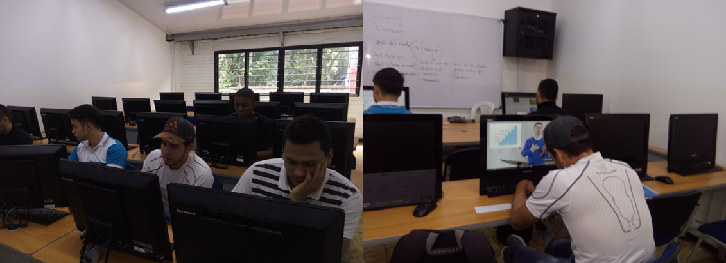

Fuente: propia.

Así mismo, existieron espacios de reflexión conjunta, para establecer y unificar los puntos de vista.

Figura 2 Reflexiones acerca de la metodología y sus componentes

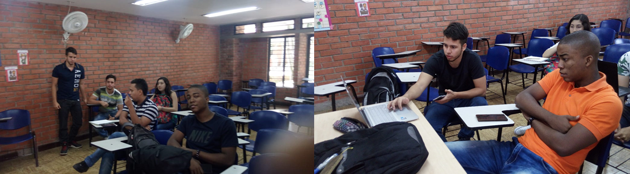

Fuente: propia.

Seguidamente, se empieza a caracterizar la propuesta de la metodología Apps.co. En la caracterización se tienen en cuenta cada uno de sus elementos, compuestos básicamente por: fases, retos y herramientas.

Figura 3 Bosquejos iniciales para comprender la metodología de emprendimiento

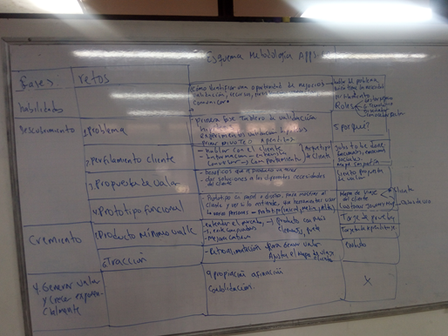

Fuente: propia.

Cabe anotar, que esta caracterización presenta varias “versiones” o refinamientos, producto de la reflexión, el aprendizaje sobre la metodología y su asimilación.

Figura 4 Acercamientos e interpretación de la propuesta de emprendimiento

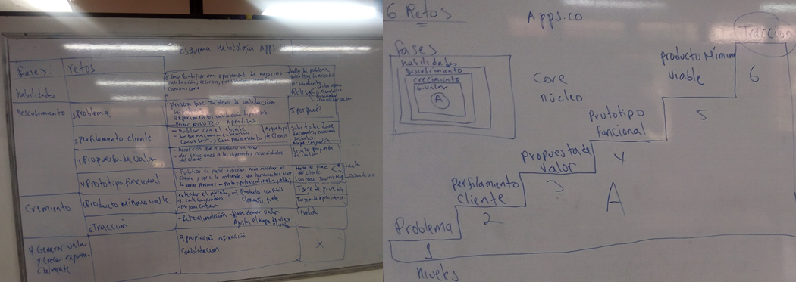

Fuente: propia.

Ahora se presentan varias tablas que describen los elementos presentes en cada una de las etapas de la metodología de emprendimiento digital.

Tabla 1 La fase de habilidades con sus componentes

|  |  |  |  |  |
| --- | --- | --- | --- | --- |
| **Fases** | **Retos** | **Procesos/Actividades** | **Elementos/otros** | **Herramienta** |
| HABILIDADES |  | Cómo identificar oportunidades de negocio Digital. | Hablar del problema |  |
| Verificación. Recursos. | ¿Quién tiene la necesidad? |
| Innovación. Comunicar. | Perfilamiento Cliente |
| Persistencia, Otros elementos | Roles como: |
|  | GESTOR DE NEGOCIOS,GESTOR TECNOLÓGICO,DISEÑADOR |
|  | CONOCEDOR DEL SECTOR DE TRABAJO |
|  | Saber cuándo es el momento indicado. |
|  | Validar. |

Fuente: adaptado metodología Apps.co

Tabla 2 La fase de descubrimiento de negocio con sus componentes

|  |  |  |  |  |
| --- | --- | --- | --- | --- |
| **Fases** | **Retos** | **Procesos/Actividades** | **Elementos/otros** | **Herramienta** |
| DESCUBRIMIENTO DE NEGOCIO DIGITAL | Problema | Hipótesis | Primera fase tablero de validación(pivoteo 1) | Tablero Validación |
| Experimentos validación hipótesis |  | ¿Los 5 por qué? |
|  |  |  |
| Perfilamiento Cliente | Hablar con el cliente ,conversar, Entrevista | ARQUETIPO DE CLIENTE | Jobs to be Done |
| Estudiar el comportamiento | Intereses funcionales | Mapa de empatía |
|  | Emocionales |  |
|  | Sociales |  |
| Propuesta de Valor | Beneficios que le producto tendrá. Dar soluciones a las diferentes necesidades del cliente |  | Lienzo de propuesta de valor |
|  |
| Prototipo Funcional | Prototipo papel diseño para mostrar al cliente, para ver si lo entiende | Prototipos: | Mapa de viaje del cliente. |
| Qué herramientas se usarán. | INICIAL, CALIDAD BAJA | Customer Journey Map |
|  | CALIDAD MEDIA | (Casos de uso) |
|  | CALIDAD ALTA |  |

Fuente: adaptado metodología Apps.co

Tabla 3 Las fases de crecimiento y generación de valor de negocio con sus componentes

|  |  |  |  |  |
| --- | --- | --- | --- | --- |
| **Fases** | **Retos** | **Procesos/Actividades** | **Elementos/otros** | **Herramienta** |
| CRECIMIENTO | Producto Mínimo Viable | Entender el Mercado | Producto con mejores elementos funcionales, visuales. Valor agregado | Tarjeta de Prueba |
| Si existen compradores | Tarjeta de Aprendizaje(Scrum) |
| Mejora continua |  |
| Tracción | Retroalimentación para generar valor | Ajustar el Customer Journey Map. | Embudo conversión de clientes. |
| El cliente se enamora del producto. | Motivación del cliente. |  |
|  | Trazabilidad del impacto |  |
|  | ATRACCIÓN,ACCIÓN SATISFACCIÓN |  |
|  | RETENCIÓN |  |
| GENERACIÓN DE VALOR |  | Apropiación, Consolidación | Ir mejorando el modelo de negocio. |  |
| Afinación de producto, |
| Innovación, Reinventarse |
| Seguir sin Mentoría |

Fuente: adaptado metodología Apps.co

Después del Estudio de la metodología se pueden sacar los requerimientos necesarios para construir un simulador de emprendimiento.

**Requisitos Funcionales**

|  |  |
| --- | --- |
| No Requisito | Descripción |
| 1 | El simulador debe guiar al usuario al entendimiento de la fase de habilidades por medio de retos y herramientas dentro de la metodología |
| 2 | El simulador debe guiar al usuario por la fase de Fase de descubrimiento de negocios digitales por medio de retos y herramientas |
| 3 | El simulador debe permitir al usuario recorrer elementos de la fase de Fase de Fase de crecimiento de negocios digitales por medio de retos y herramientas |
| 4 | El simulador debe guiar al usuario en la fase de Generación de Valor por medio de retos y herramientas |
| 5 | El simulador debe contar con elementos y estrategias didácticas que permitan al usuario tener una idea para establecer el problema o necesidad |
| 6 | El simulador debe contar con elementos y estrategias didácticas que permitan al usuario tener una idea para Definir perfilamiento del cliente |
| 7 | El simulador debe contar con elementos y estrategias didácticas que permitan al usuario tener una idea para Crear la propuesta de valor |
| 8 | El simulador debe contar con elementos y estrategias didácticas que permitan al usuario tener una idea para Elaborar el prototipo funcional |
| 9 | El simulador debe contar con elementos y estrategias didácticas que permitan al usuario tener una idea para Desarrollar el producto mínimo viable |
| 10 | El simulador debe contar con elementos y estrategias didácticas que permitan al usuario tener una idea para Generación de Tracción |
| 12 | El simulador debe permitir al usuario interactuar con la herramienta Tablero de Validación |
| 13 | El simulador debe permitir al usuario interactuar con la herramienta Los 5 ¿por qué? |
| 14 | El simulador debe permitir al usuario interactuar con la herramienta Jobs to be done |
| 15 | El simulador debe permitir al usuario interactuar con la herramienta El mapa de Empatía con el cliente |
| 16 | El simulador debe permitir al usuario interactuar con la herramienta lienzo de propuesta de valor |
| 17 | El simulador debe permitir al usuario interactuar con la herramienta CustomerJourneyMap |
| 18 | El simulador debe permitir al usuario interactuar con la herramienta Tarjetas de Aprendizaje |
| 19 | El simulador debe permitir al usuario interactuar con la herramienta Embudo de Conversión de clientes |

**Requisitos No Funcionales**

|  |  |
| --- | --- |
| 1 | El simulador se debe construir en un motor especializado para videojuegos |
| 2 | El motor de videojuegos debe permitir generar .exes(ejecutables) |
| 3 | El motor debe contar con un lenguaje de desarrollo de una curva de aprendizaje baja |
| 4 | El motor de videojuego debe permitir tener una fácil interfaz para generar los niveles del simulador |
| 5 | El simulador debe tener un bajo costo o ser gratuito. |

Con los requerimientos definidos, de ahora en adelante se utilizarán elementos propios para la creación de simuladores y videojuegos.

La metodología por lentes cumple un proceso iterativo donde se depuran las ideas cíclicamente, hasta llegar a un nivel de consenso en el equipo. Antes de empezar, es importante que el diseñador tenga en cuenta que cada idea debe ser explicada y presentada de forma escrita o cualquier otro medio pertinente que pueda ser transmitido claramente a los clientes

Con la adecuada caracterización y definición de requerimientos de la metodología se procede a definir los elementos básicos que deberá contemplar el simulador. Para esto se establecen cuatro procesos esenciales:

* Introducción o presentación del tema
* Proceso de explicación
* Utilización de herramientas
* Gamificación y evaluación del proceso

Figura 5 Procesos para el diseño simulador para abordar cada tema.

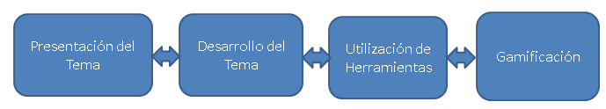

En esta etapa del análisis, se empieza la fase de crear las historias en bocetos iniciales (metodología por lentes)

Historias y lluvia de ideas

Para el primer requerimiento: El simulador debe guiar al usuario al entendimiento de la fase de habilidades por medio de retos y herramientas dentro de la metodología. Se desarrolla las siguientes lluvias de ideas:

En el equipo se plantean diferentes ideas de cómo abordar la explicación de la fase de habilidades

* El personaje en un parque
* Es un hombre
* Es una mujer
* Cómo se dará la interacción
* Usuario en una biblioteca
* El personaje puede interactuar con otros que lo ayudan

Con la lluvia de ideas anterior se construye una historia

Primer el jugador puede seleccionar su género (hombre o mujer) y también digita su nombre o Nick name.

Luego se presenta una descripción del propósito del simulador, y los controles que puede utilizar el usuario.

El primer escenario que plantea el usuario en una biblioteca, donde un personaje aborda al avatar del usuario para indicarle cómo va a hacer su proceso de formación de la toda fase con sus respectivos restos.

El usuario se indica en qué fase se encuentra, en este caso la primera fase que corresponde a la fase de habilidades y que debe buscar a la persona correcta para que le una breve introducción y explicación de la fase de habilidades.

### **3.2.1.2 DISEÑO DEL GUION.**

La construcción del guion está basada del curso metodologías de emprendimiento de App.co, de acuerdo con los videos que se observaron se tomaron apuntes para realizar el guion que se quería utilizar para el simulador.

**GUION:**

**INTRO**

Hola, estas iniciando el simulador de emprendimiento en base tecnológicas basado en APPS.co donde aprenderás de las cuatro fases que se necesitan para emprender.

Empecemos por la fase de habilidades que se deben desarrollar para una buena práctica. ¿te gustaría saber?

Las habilidades que debes tener en cuenta son:

1. Habilidad de validación: buscar quien o quienes tienen la necesidad de solucionar un problema y encontrar esa oportunidad.

2. Habilidad de conseguir recursos: saber dónde buscar los recursos pueden ser: capital de trabajo, equipo de trabajo, equipo humano, clientes.

3.Habilidad de proseguir: saber persistir para lograr conseguir un SI de los clientes, pero no de forma molesta, si no saber llegar al cliente con la solución de la necesidad que tiene.

4. Habilidad de la Innovación para mantenerse al frente de la competencia. Innovar no es adicionar funcionalidad al producto; innovar es que le hace la vida más fácil al cliente, ya sea en el proceso o producto. Con esto has completado la primera fase de habilidades.

Puedes continuar, pero debes encontrar la puerta correcta que te lleve a la fase de descubrimiento donde tendrás 4 retos.... Buena Suerte.

**MUNDO 1**

**Guardian 1**

Inicia la segunda Fase Descubrimiento, donde tendrás 4 retos, empezando por el reto del “problema” completa los 4 retos para que puedas avanzar a la siguiente fase... ¡Buena Suerte!

Al entrar tendrás que recorrer el mapa y descubrir de que se trata la fase, al finalizar vuelve conmigo.

¡Bien Echo Emprendedor! Has finalizado el primer reto, puedes continuar con el segundo reto de perfilamiento de cliente.

**Guardian2**

Felicitaciones, ahora tienes los bases para realizar un buen perfilamiento del cliente y poder descubrir el problema que el cliente tiene. Ahora puedes dirigirte al tercer reto que es la propuesta valor.

Bienvenido al segundo reto de perfilamiento de cliente, ingresa y cuando descubras cómo solucionar el segundo reto vuelve conmigo.

**Guardian3**

Ya sabes cómo hacer una propuesta de valor para el cliente que has perfilado, es de continuar con la siguiente fase... te deseo suerte con tu prototipo funcional.

**LAGUNA**

Es más viable construir un negocio digital con un problema que realmente existe. para encontrar este problema debes de hablar con las personas, hacer entrevistas acerca de lo que está pasando, desarrollar la capacidad de preguntar ¿por qué? para llegar al fondo del problema. ¿Qué problema se tiene? ¿Qué trabajos hay que hacer para ayudar a solucionarlos?... ¡Tener una solución que haga que el problema desaparezca!

En el proceso de descubrimiento de negocios digitales, el 1er reto es identificar el problema o necesidad que tiene la persona es la base de toda la plataforma sobre la que vamos a crear un negocio

El emprendedor debe estar claro cuando le consultan respecto a cuál es el problema, no partir de cuál es la solución que yo proveo sino de ¿Cuál es el problema que tiene mi cliente?

**LABERINTO**

Hola, te voy a ayudar a hacer una buena construcción del arquetipo de cliente con el cual podrás hacer un buen perfilamiento de tu cliente. Cada vez que comienzas un nuevo proyecto, habla con tu cliente principal ya que ellos son la mayor fuente de información interna que podrás encontrar para comenzar a comprender mejor qué necesita y busca tu cliente. Reúnete con grupos de empleados y comienza a escucharlos, involúcralos en el proceso de construcción de tus arquetipos. Con su ayuda, podrás definir las características y comportamientos que más se repiten.

El segundo paso, sería obtener información de primera mano, entrevistando y conversando con tus clientes. Contáctalos y comunícate con ellos para tener información más precisa de sus características de personalidad. Al final, ninguna persona te dirá con más certeza qué quiere, sus necesidades y expectativas, que quien las vive y siente.

Con la información recolectada podrás diseñar tus primeras hipótesis de Arquetipos de Clientes. Discrimina cuáles variables están influyendo más su experiencia y qué valoran más de cara al servicio que estás ofreciendo. A partir de esto, diseña y aplica una encuesta que te proporcione toda la información que necesitas conocer de tus clientes. profundiza en aquellos datos que no surgen de manera natural en la interacción con tu compañía: atributos diferenciales, preferencias, actitudes y valores.

Analiza la encuesta y busca similitudes en sus preferencias, actitudes y comportamientos. Identifica las diferencias entre cada Arquetipo de Cliente y comienza a diseñar. Con toda la información, ya estás listo para otorgarle un nombre y escribir su historia. Define sus necesidades, motivaciones, puntos de dolor y preferencias. No te olvides de compartir el resultado con todas las áreas de la compañía; es tu trabajo lograr que tus Arquetipos cobren vida. Recuerda que es un proceso colaborativo y un documento vivo que deberás mantener actualizado.

El tercer paso es definir los atributos claves de tu negocio, ¿A qué nos referimos con esto? Dependiendo de las características de tu negocio, puedes identificar elementos que impactan en el comportamiento de tu cliente. Por ejemplo, si habláramos de un negocio de telefonía móvil, pudiéramos identificar la necesidad de estar conectados a Internet versus aquellos que sólo quieren llamar. Los atributos, al final, son lo que definirán a tus Arquetipos. Establece hipótesis que luego puedas contrastar. Ahora ubica un teletransportador para continuar...

¡Lo conseguiste! Has finalizado el reto de perfilamiento de cliente ahora tienes habilidades para poder hacer un arquetipo y perfilar al cliente.

**TIRO AL BLANCO**

El prototipo funcional es un elemento esencial en el desarrollo de un producto. Los prototipos permiten a los diseñadores ver y sentir los resultados de su trabajo. Los diseñadores pueden inspeccionar el objeto al completo y evaluar características a menudo inapreciables en las pantallas, por ejemplo, el tamaño real, el movimiento y los acabados. Además, los prototipos son importantes claves de comunicación entre diseñadores y sus clientes.

**INTERIOR CASA**

¡Genial !, este simulador es una herramienta de aprendizaje en el que podrás aprender de manera didáctica a como emprender en base tecnológica.

La propuesta de valor es la solución que le ofrecemos a nuestro cliente para que se sienta a gusto con el trabajo que hacemos. A continuación, veremos la herramienta propuesta de lienzo de propuesta de valor.

Tenemos que centrarnos en el lienzo de propuesta de donde daremos respuesta a las expectativas del segmento de mercado. A continuación, desbloqueare tu primer reto para que puedas aprender más acerca del tema.

**PVALOR**

Ganancias del cliente: describe los resultados y beneficios que el cliente busca e incluyen. Requisitos mínimos: aquellos beneficios o resultados mínimos sin los cuales la solución no es tal.

Beneficios esperados: beneficios o resultados que esperamos de dicha solución.

Beneficios deseados: aquellos resultados que no esperamos pero que nos encantaría que la solución los incluyera.

Beneficios inesperados: son innovaciones que el cliente ni se imagina que las pueda querer o necesitar.

Trabajos del cliente: aquí se describen las cosas que el cliente intenta conseguir para su trabajo o su vida e incluye los objetivos que se ha marcado, los problemas que trata de resolver y las necesidades que trata de satisfacer. Así podemos distinguir entre 3 clases de trabajo:

Trabajos funcionales: el cliente quiere completar un objetivo específico.

Trabajos sociales: quiere quedar bien o ganar poder y estatus.

Trabajos personales o emocionales: el cliente busca sentirse de una determinada manera.

Dolores del cliente: incluyen cualquier cosa que molesta a tu cliente antes, durante o después de hacer un trabajo e incluye los riesgos a los que se enfrenta. Así tenemos: Resultados, problemas o características no deseadas de las soluciones actuales existentes en el mercado. Obstáculos a los que se enfrenta el cliente antes de siquiera empezar a hacer el trabajo. Riesgos a los que se enfrenta si el trabajo sale mal.

Aliviadores de dolor: describe como nuestros productos o servicios alivian dolores específicos de nuestro cliente. No hace falta aliviar todos los dolores que hemos percibido en nuestro cliente, es mejor concentrarse en unos pocos, pero resolverlos bien. Creadores de valor: describe como nuestros productos o servicios crean beneficios o resultados positivos para nuestro cliente.

Productos y servicios: es un listado de todo lo que tu ofreces que puede ser tangibles, intangibles, digitales o financieros.

**MUNDO 2**

**EVO02**

bienvenido a la fase de crecimiento, donde encontraras dos retos para avanzar a la fase final empecemos con el reto de Producto Mínimo Viable.

**SALA 1**

Cuando una empresa está naciendo, no debe intentar satisfacer a todo el mundo. Al principio, es el momento de descubrir a tu “early adopter”, ese cliente. que está dispuesto a pagar por nuestro producto, porque realmente le soluciona un problema o le apasione dirígete hacia la persona que está en el mostrador para continuar.

La clave para no fracasar en la estrategia de lanzamiento es tomar como foco los early adopters. Aquellos que realmente están dispuestos a pagar por tu idea ya que sienten un dolor claro y ven tu idea como la solución. Otra característica de los early adopters es que son influyentes. Suelen prescribir o recomendar productos a otros ya que poseen cierta visibilidad. Por ello es por lo que debemos primero construir nuestro producto mínimo viable, vendible y validad para ellos, ya que además de darnos un honesto feedback inicial y ayudarnos con nuestras iteraciones, nos darán la credibilidad que necesitamos para luego ir al mercado de masas. Sino se mide no se logrará mejorar nuestro modelo de negocios.

**SALA 21**

Hola, estoy aquí para decirte un elemento muy esencial en el desarrollo de un proyecto que se puede convertir en la clave del éxito o fracaso de tu proyecto, Bienvenido al PMVVV.... ¿Te preguntaras que es? ... Pues bien, pero primero es muy importante que tengas claro cuál es el problema latente que tiene el usuario que has perfilado y cuál es la propuesta con la que vas a solucionarlo. ¡Ahora sí! ... Empecemos el Producto mínimo viable, valido y vendible (PMVVV) es darle al usuario una solución que le da lo mínimo necesario para que la personase vaya convencida que efectivamente va a tener los beneficios que le estás ofreciendo en tu propuesta valor.

Un producto mínimo viable es lo mínimo que le puedes dar al cliente para que se sienta que le estas solucionando el problema, Sigamos... ¿Ahora que hace vendible un producto? Primero debemos entender que usted o sus clientes paga por algo que no le soluciones el problema, inmediatamente se queja, lo devuelve o rechaza Un producto mínimo viable es aquel en el cual la persona está dispuesta a pagar y recibir un producto con una solución a lo que está haciendo. Recuerda un producto mínimo viable es la menor expresión que tengamos en ese momento para darle solución al problema del usuario, aunque tengan unas restricciones y a medida que vamos avanzando en este proceso dichas restricciones se van a levantar y van a hacer que el usuario se sienta más comprometido con el producto Así finaliza la explicación, puedes continuar con el siguiente reto.

**CABALLEROS**

Ya estamos finalizando... en la siguiente parte encontrarás a todos tus maestros de emprendimiento, pero solo uno te dará la respuesta para saber qué es la fase de generar valor y crecimiento.

**MUNDO 3**

para finalizar, debes de tener en cuenta que siempre debes dar siguientes pasos, no quedarte con lo que ya tienes si no siempre sacar cosas nuevas, estar innovando es necesario llevarlos a una etapa de apropiación y afinación, encontrando respuestas, caminos y nuevas vías, tarea del mentor. Es necesario una estrategia del mejoramiento del modelo, es fundamental la validación para mejorar el producto o servicio, nunca dejar de hablar con los clientes y recibir retroalimentación siempre y definir métricas en la tracción. Una vez desarrollada y apropiada la solución a un problema, se debe continuar en el proceso de afinación o sostenibilidad es similar a los procesos de certificación donde no solo es obtener el certificado es conservarlo y enfocarse en las mejoras continuas, es el secreto del éxito a corto y mediano plazo.

## **3.2.2 DISEÑAR EL SIMULADOR DE EMPRENDIMIENTO.**

Dentro de la metodología se cuenta con una etapa de diseño del simulador, específicamente la etapa de diseño independiente. En esta etapa se retoma los fases establecidos en el análisis

Figura 6 Fases establecidas en la proceso de análisis.

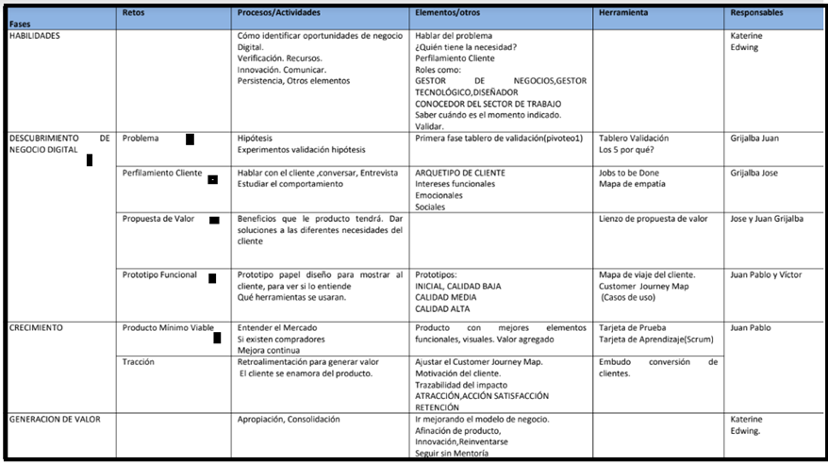

Fuente: adaptado metodología Apps.co

Para la etapa de diseño se tienen en cuenta varios aspectos de la metodología por lentes y Tetrad:

Cada equipo del proyecto trabaja en el diseño de ideas más relevantes que se dieron en la etapa de análisis. Ver la figura 2.1

Figura 7 Diseño independiente de cada miembro del semillero.

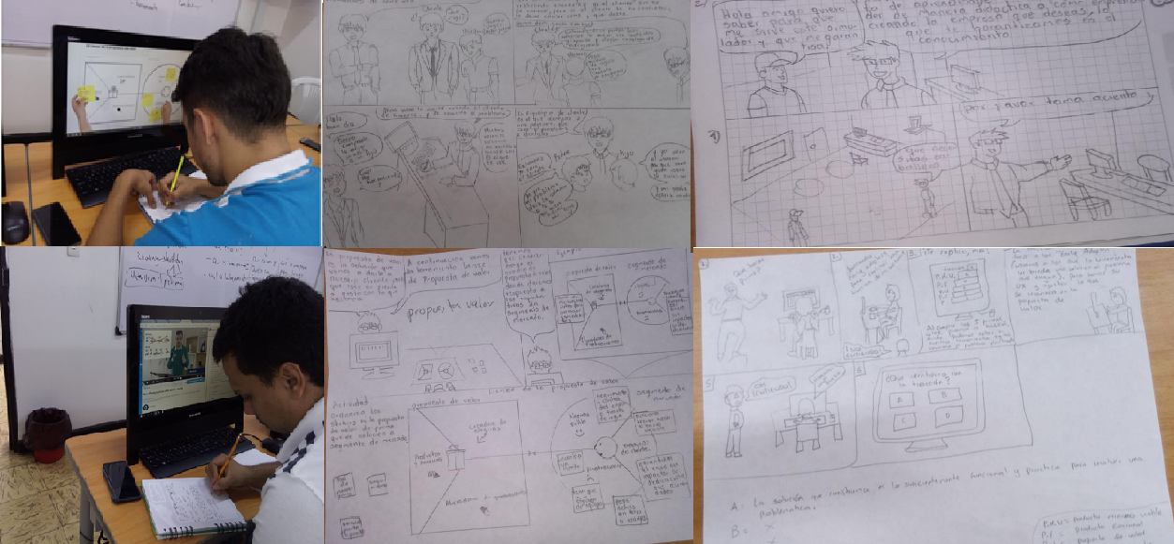

Fuente: propia.

Con cada una de las ideas, bosquejos generados fueron validados y refinados. Para que se adaptaran adecuadamente a la metodología.

Esta etapa tiene en cuenta los requerimientos y las historias iniciales de la fase de análisis.

A continuación, se presentan algunos prototipos de baja definición, que tienen como objetivo crear un guion para el simulador basado en la metodología Apps.co.

Para la fase de Perfil del Clientese realizó el siguiente diseño

Figura 8 Perfil del cliente diseñado por el integrante del semillero José Daniel Grijalba.

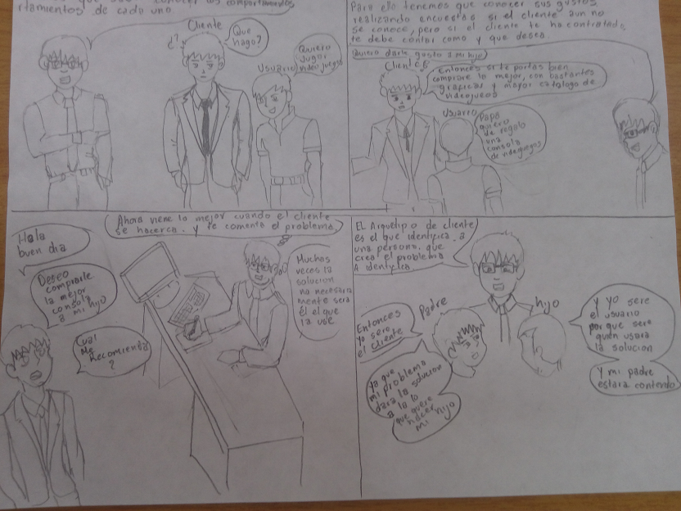

Fuente: propia.

Para la fase de Propuesta de Valor se realizó el siguiente diseño

Figura 9 Propuesta de valor diseñada por el integrante del semillero Juan Grijalba

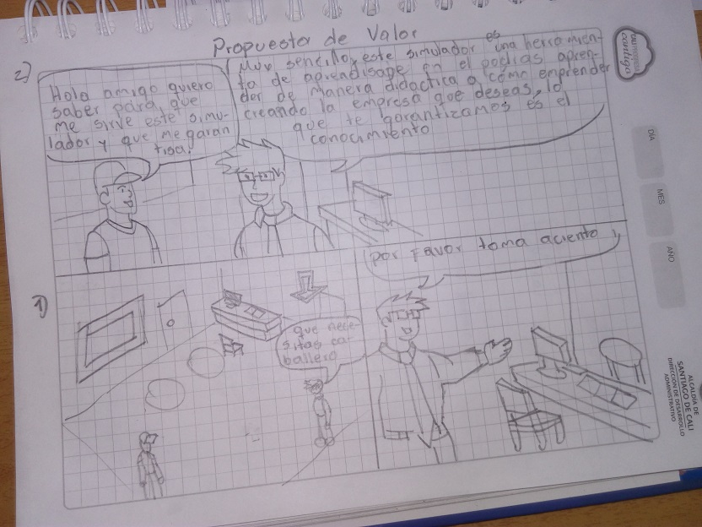

Fuente: propia

Figura 10 Propuesta de Valor diseñada por el integrante del semillero Juan Grijalba.

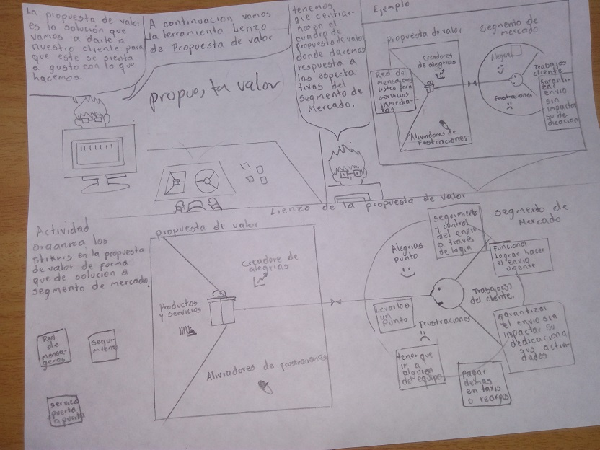

Fuente: Juan propia

**Para la fase de Producto Mínimo Viable** se realizó el siguiente diseño

Figura 11 Producto mínimo viable diseñado por el integrante del semillero Juan Pablo Cardenas.

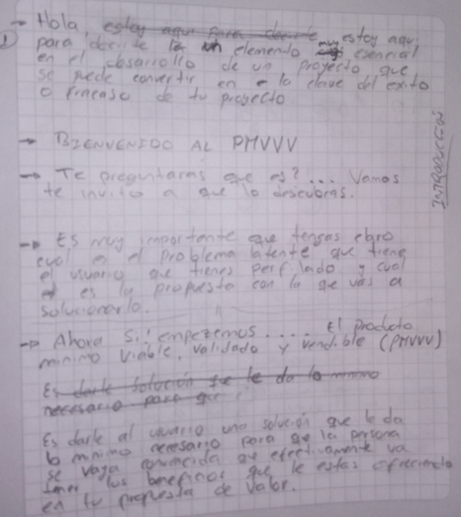

Fuente: propia.

Figura 12 Producto Mínimo viable diseñado por el integrante del semillero Juan pablo Cárdenas.

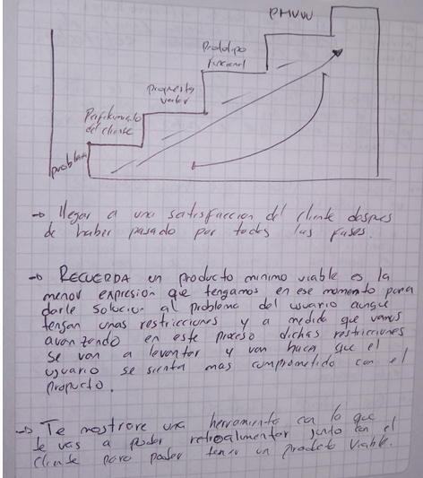

Fuente: propia

Para la fase de Tracción se realizó el siguiente diseño

Figura 13 Tracción diseñado por el integrante del semillero José Grijalba.

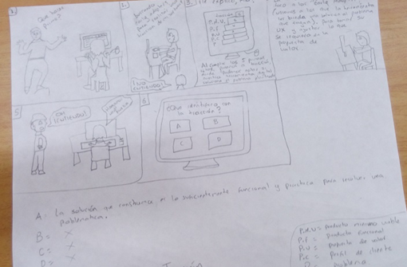

Fuente: propia.

**Habilidades**

Figura 14 Habilidades diseñado por el integrante del semillero Edwing Nuñez.

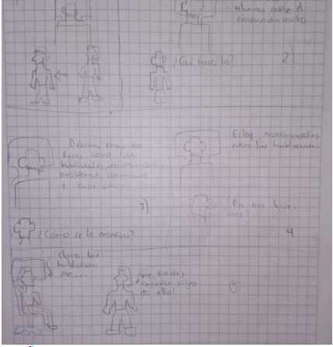

Fuente: propia.

Para la fase de Prototipo funcional se realizó el siguiente diseño

Figura 15 Prototipo funcional.

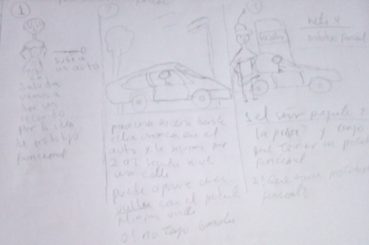

Fuente: propia.

Los miembros del equipo de diseño presentan sus ideas entre ellos, las filtran y llegan a un consenso, esta etapa es llamada: discusión del diseño

Después de que cada integrante del equipo realiza una propuesta de diseño se presenta al equipo para su discusión y reflexión. En el equipo se deben presentar las conclusiones a las que llegaron. Si existe un consenso mayoritario, las ideas no se vuelven a hasta la etapa desarrollo, seguidamente, se procede a seleccionar un nuevo asunto para someter al ciclo de iteración. Etapa denominada presentación del diseño.

Siguiendo con la metodología, se procede con la aplicación de lentes

Se sugiere que los lentes se apliquen en los pasos 2 y 3 del ciclo de iteración, pero esto no es un imperativo, pues la metodología por lentes es válida durante toda la vida del juego. Los lentes se enfocan en cinco grandes categorías y sus relaciones: Jugador, Juego. Estos conceptos se amplían en el apartado de metodología.

### **3.2.2.1 NIVELES DEL JUEGO**

El simulador consta actualmente de 3 niveles en los cuales están divididos por fases, estas fases como se explicaba anteriormente tienen unos retos que son los escenarios en los que se ha dividido el simulador. A continuación, se mostrarán pantallazos de los inicios de cada nivel.

Figura 16 Menú de Inicio

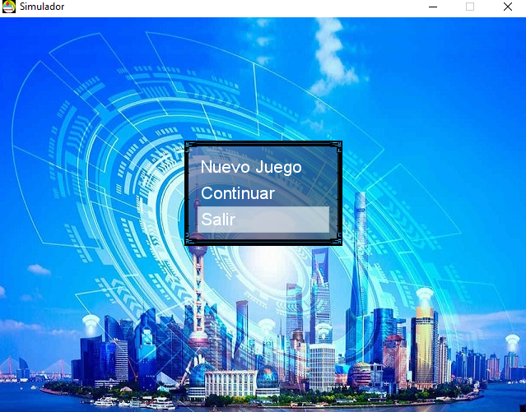

Fuente: propia.

Figura 17 Menú selección de Género

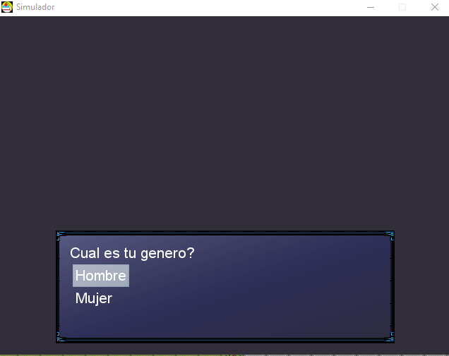

Fuente: propia.

Figura 18 Personaje Masculino



Fuente: propia

Figura 19 Personaje Femenino



Fuente: propia

Figura 20 Selección de nombre

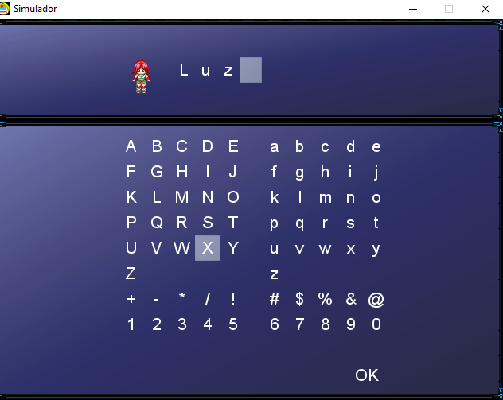

Fuente: propia

Figura 21 Guía de controles

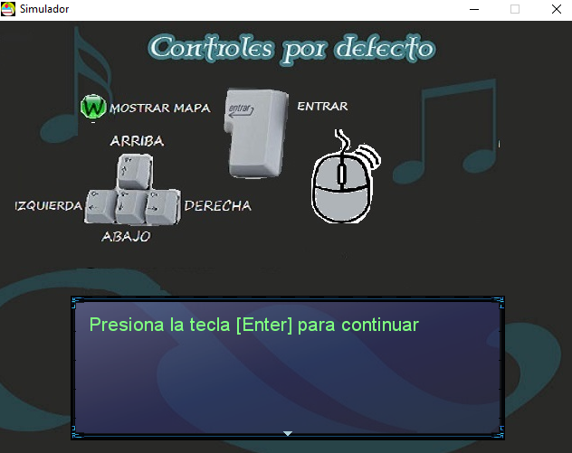

Fuente: propia

Figura 22 Menú de Estados

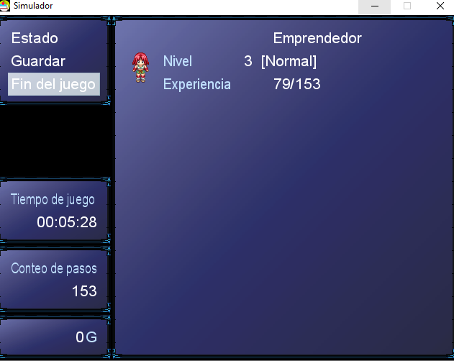

Fuente: propia

Figura 23 Nivel 1 – Inicio de explicación de fases

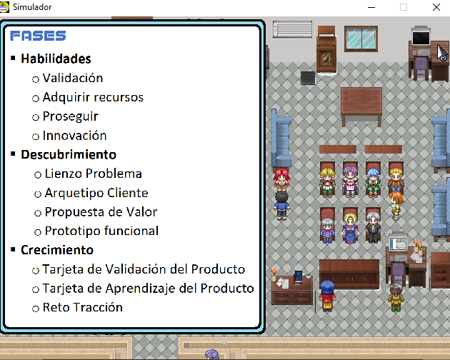

Fuente: propia

Figura 24 Nivel 1 – escenario 1 / Intro

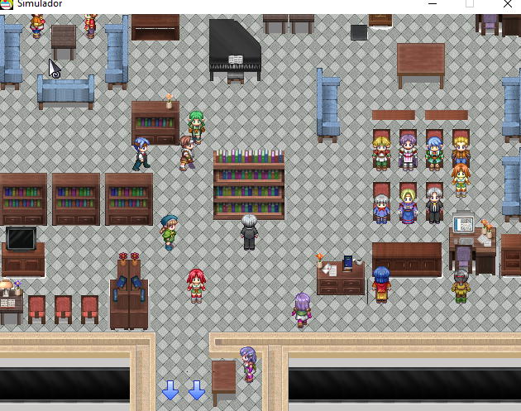

Fuente: propia

Figura 25 Nivel 1 – Escenario 2 / fase de habilidades

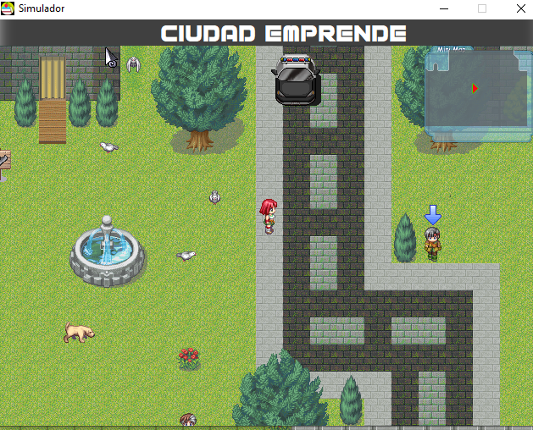

Fuente: propia

Figura 26 Nivel 1 – Escenario 2 - fase de habilidades - artefacto del tablero de validación.

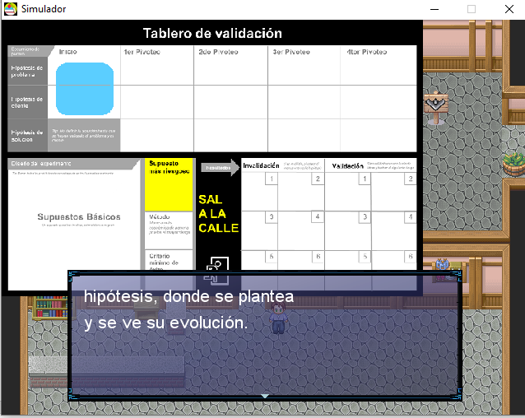

Fuente: propia

Figura 27 Nivel 2 – Escenario 1 / Fase de descubrimiento.

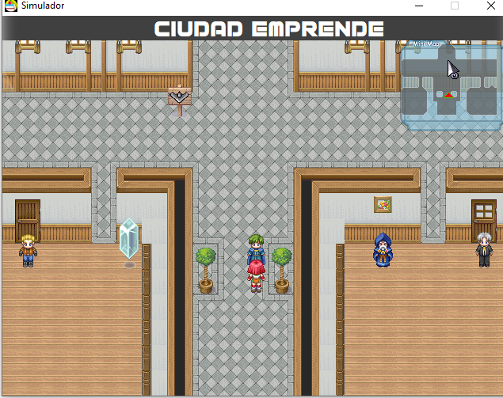

Fuente: propia

Figura 28 Nivel 2 – Escenario 2 - Fase de descubrimiento -reto del problema

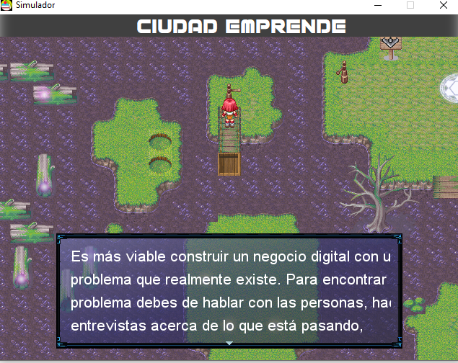

Fuente: propia

Figura 29 Nivel 2 – Escenario 3 / Fase de Descubrimiento – Artefacto del lienzo del problema

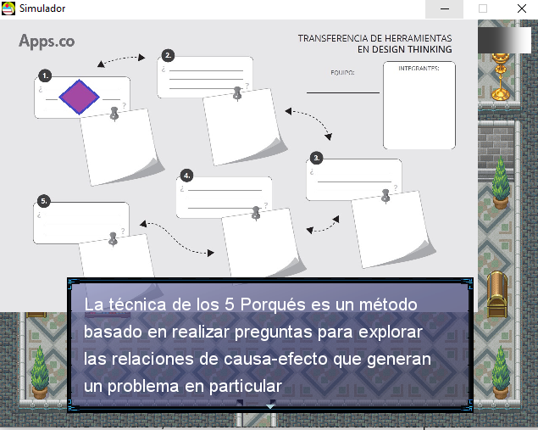

Fuente: propia

Figura 30 Nivel 2 – Escenario 4 / Fase de Descubrimiento – reto perfilamiento del cliente

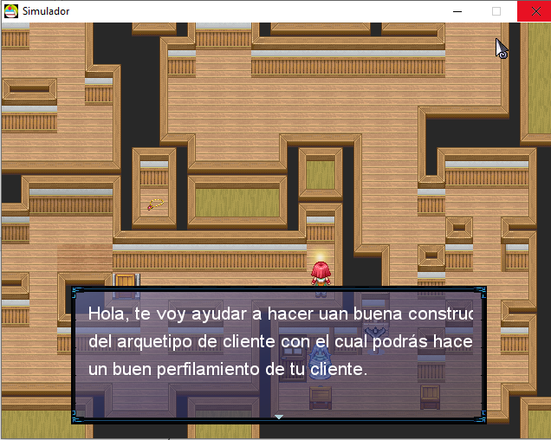

Figura 31 Nivel 2 – Escenario 5 / Fase de Descubrimiento – artefacto mapa de empatía.

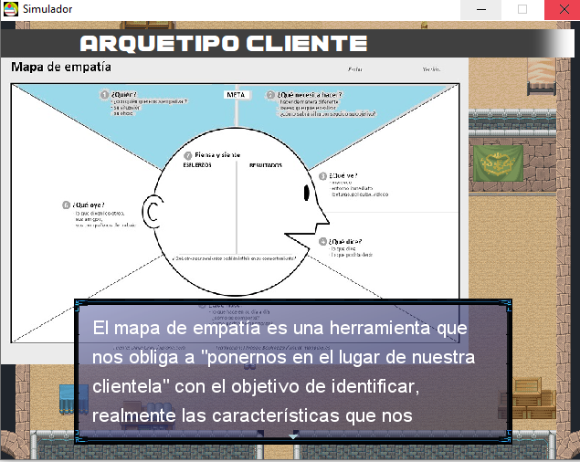

Fuente: propia

Figura 32 Nivel 2 – Escenario 6 / Fase de Descubrimiento - reto propuesta de valor

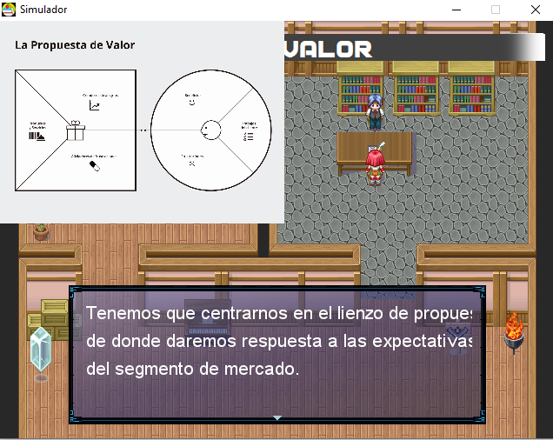

Figura 33 Nivel 2 – Escenario 7 / Fase de Descubrimiento – Artefacto lienzo de propuesta de valor

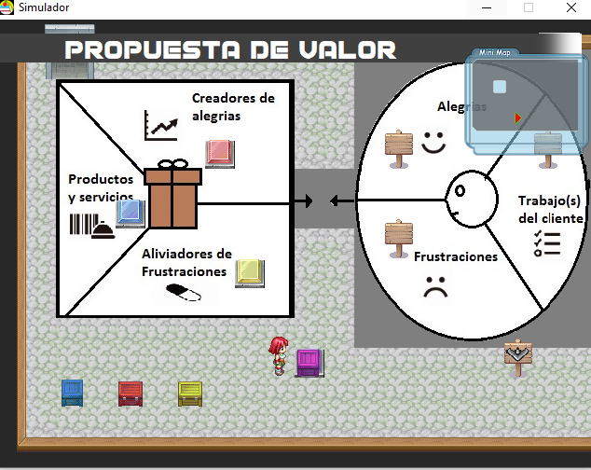

Fuente: propia

Figura 34 Nivel 2 – Escenario 8 / Fase de Descubrimiento - reto Prototipo Funcional

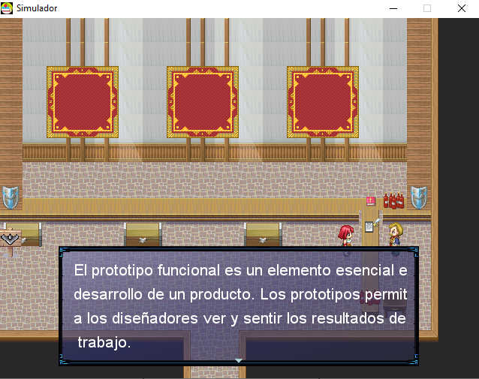

Figura 35 Nivel 2 – Escenario 9 / Fase de Descubrimiento – Artefacto Mapa del viaje del cliente

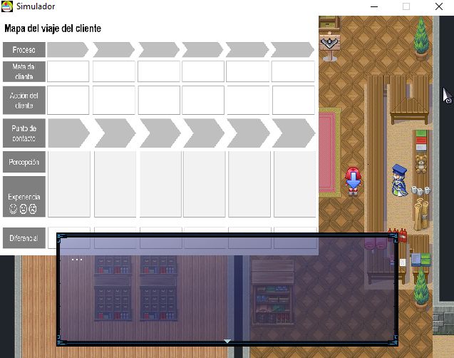

Fuente: propia

Figura 36 Nivel 3 – Escenario 1 / Fase de Crecimiento

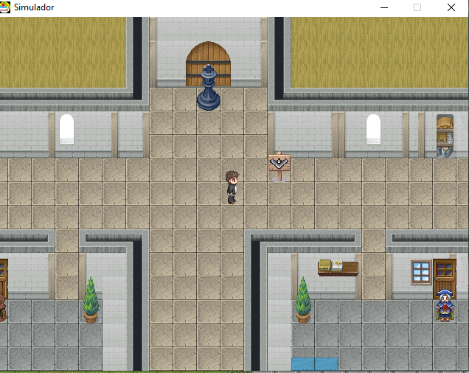

Figura 37 Nivel 3 – Escenario 2 / Fase de Crecimiento – reto producto mínimo viable

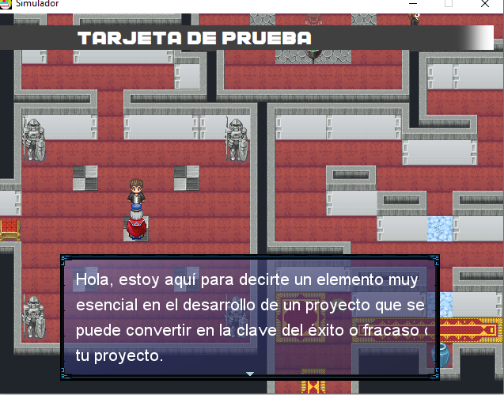

Fuente: propia

Figura 38 Nivel 3 – Escenario 3 / Fase de Crecimiento – Artefacto tarjeta de prueba

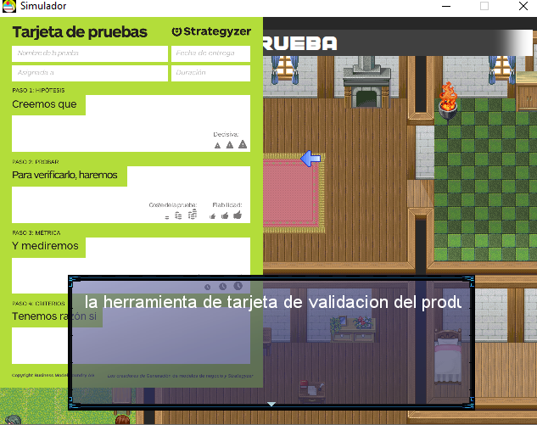

Figura 39 Nivel 3 – Escenario 4 / Fase de Crecimiento – Artefacto tarjeta de aprendizaje

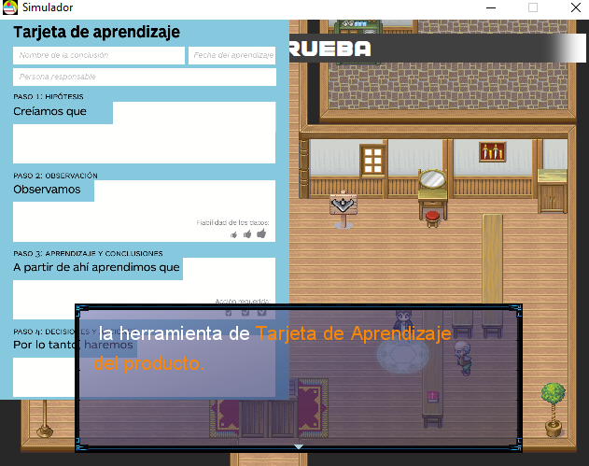

Fuente: propia

Figura 40 Nivel 3 – Escenario 5 / Fase de Crecimiento – reto de tracción

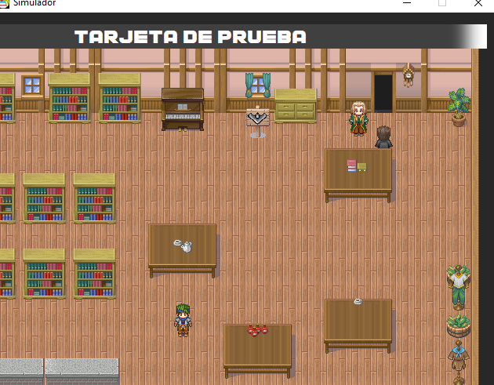

Figura 41 Nivel 3 – Escenario 6 / Fase de Crecimiento – Artefacto de Tracción

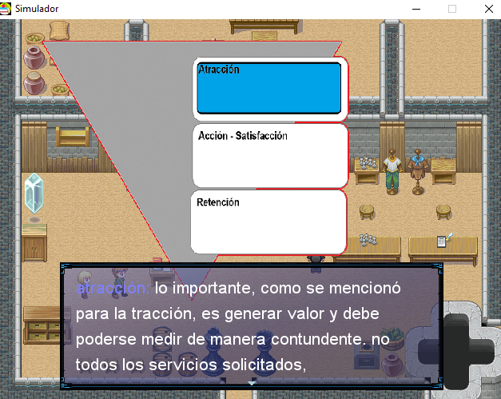

Fuente: propia

Figura 42 Nivel 3 – Escenario 7 / Fase de generar valor y crecimiento exponencial

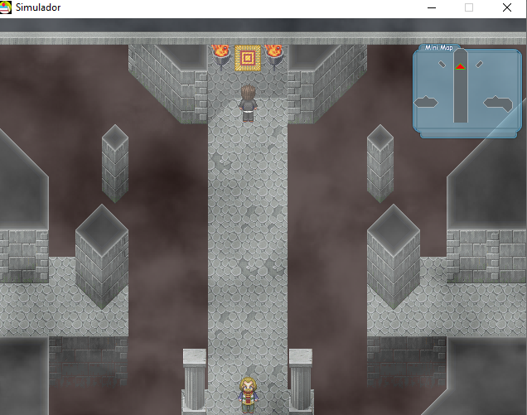

Fuente: propia

Figura 43 Nivel 3 – Escenario 7 / Fase de generar valor y crecimiento exponencial

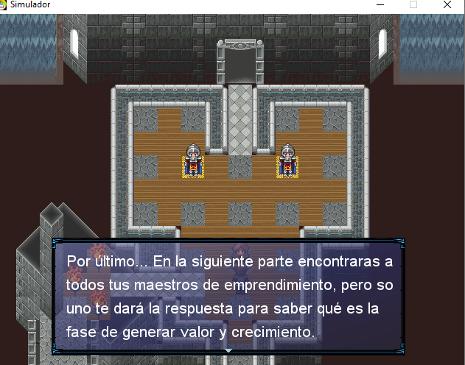

Figura 44 Nivel 3 – Escenario 8 / Fase de generar valor y crecimiento exponencial

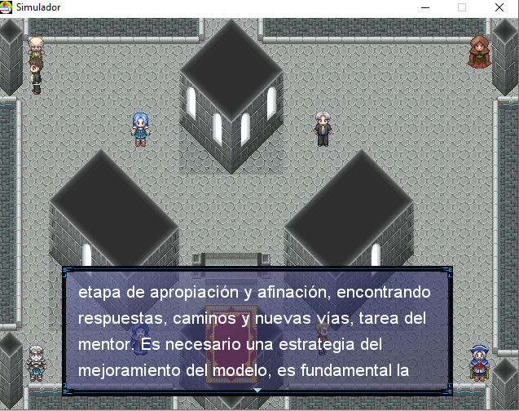

Figura 45 Créditos

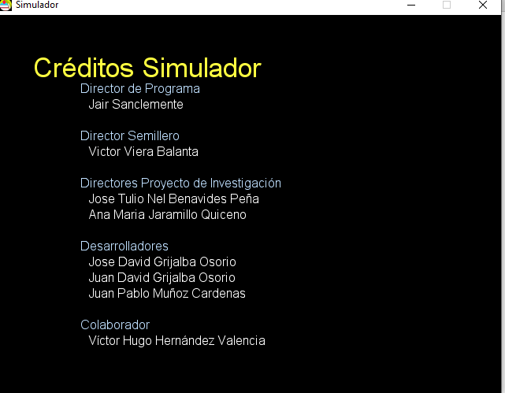

Fuente: propia

## **3.2.3 CODIFICAR EL SIMULADOR DE EMPRENDIMIENTO UTILIZANDO UN MOTOR DE VIDEOJUEGOS.**

Para codificar el simulador se decidió trabajar con el motor de videojuegos RPG Maker XP, ya que este nos facilita mucho al momento de desarrollar el simulador ya que este cuenta con la opción drag and drop (arrastra y soltar), que nos permite acelerar el proceso de diseño, pero hay puzzle que decidimos agregar al simulador para que estuviera más dinámico al momento del aprendizaje. Estos puzle son los que se debían codificar para que el objeto lograra la interacción que deseábamos. A continuación, se mostrarán imágenes donde programamos las características que queríamos en algún objeto.

Figura 46 Script del menú de estado

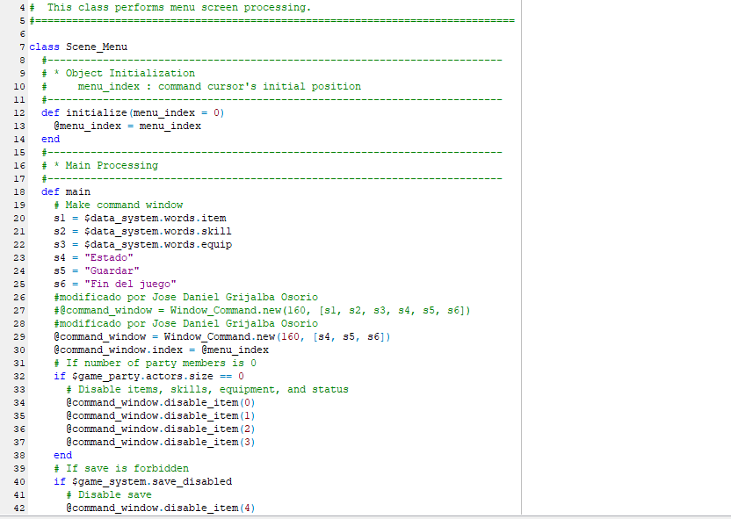

Fuente: propia

Figura 47 Script para guardar la partida

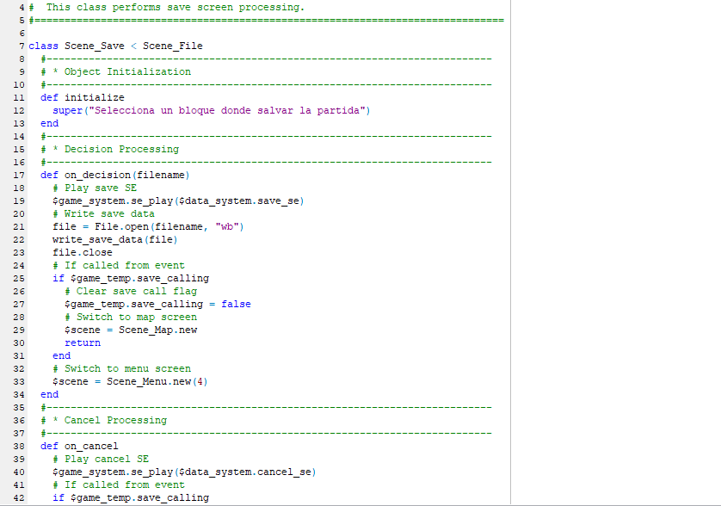

Fuente propia

Figura 48 Script de Créditos

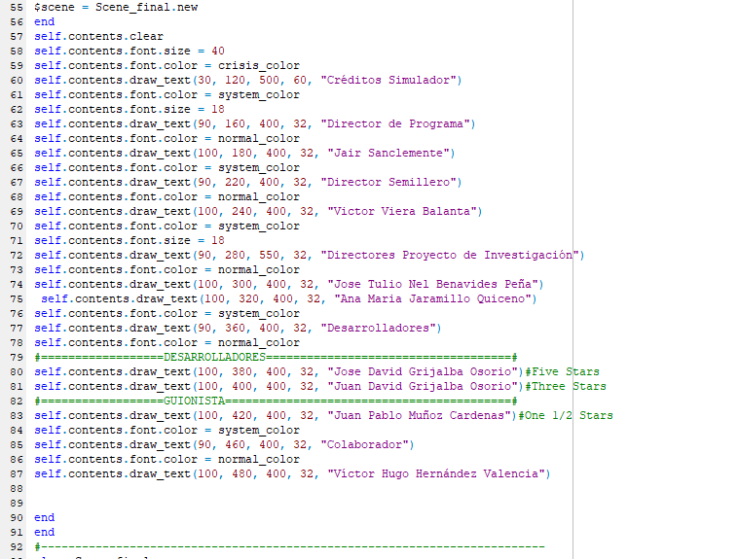

Fuente: propia

Figura 49 Script Hacer saltar al personaje

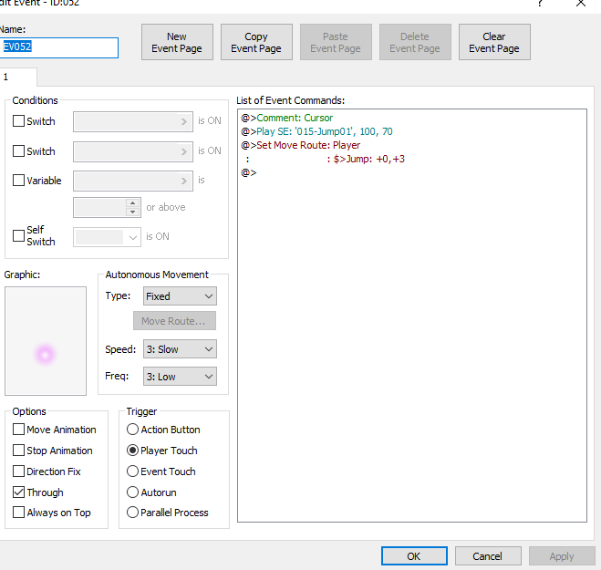

Fuente propia.

Figura 50 Script Mostrar imagen del artefacto y explicación

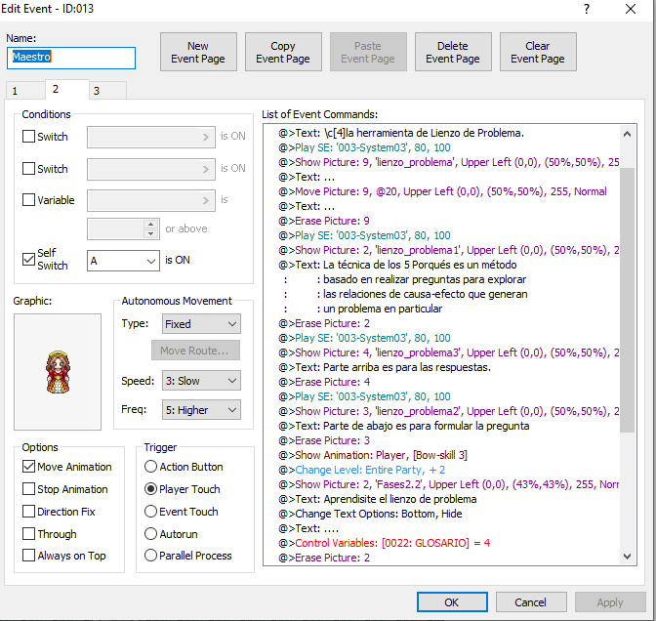

Fuente propia

Figura 51 Script Movimiento de las cajas

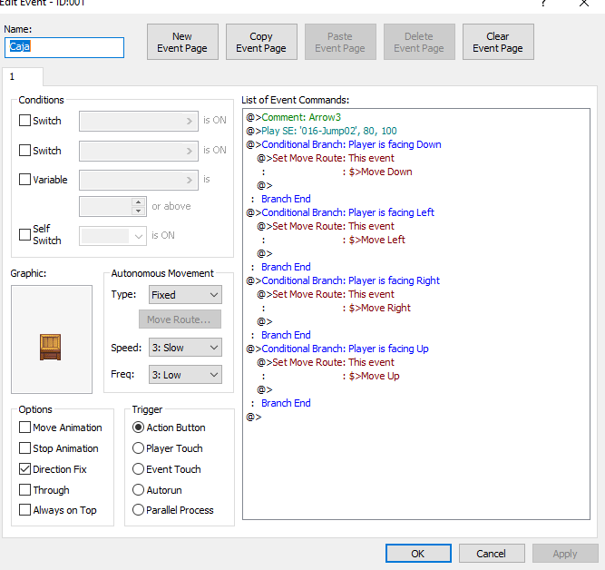

Figura 52 Script Movimiento de la abeja

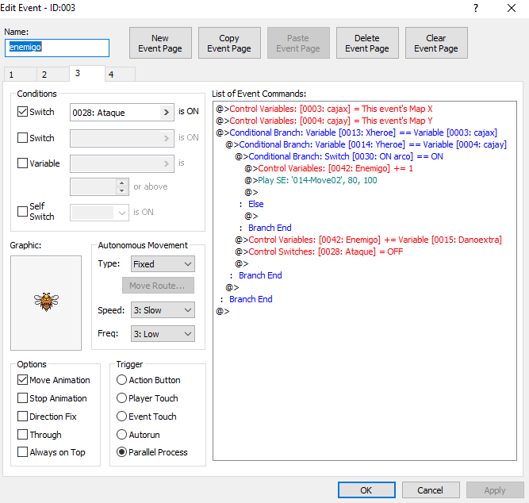

Fuente: propia

Figura 53 Script Encender antorcha o linterna

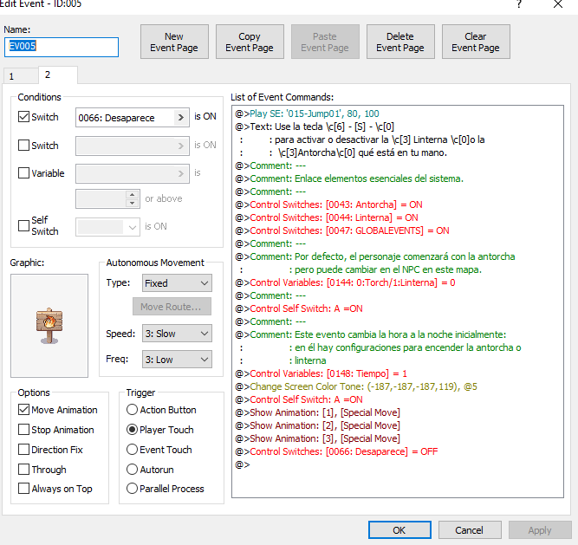

Fuente: propia

Figura 54 Script Movimiento de caballeros y tigre

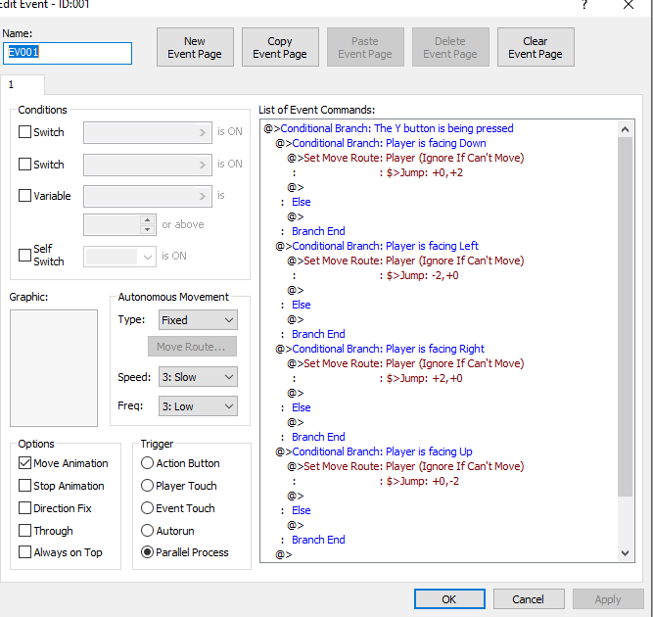

Fuente: Propia

Figura 55 Script Movimiento del Mouse

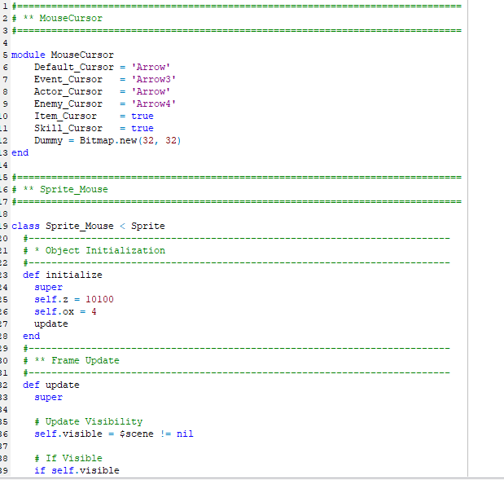

Fuente: propia

Figura 56 Script Movimiento del personaje

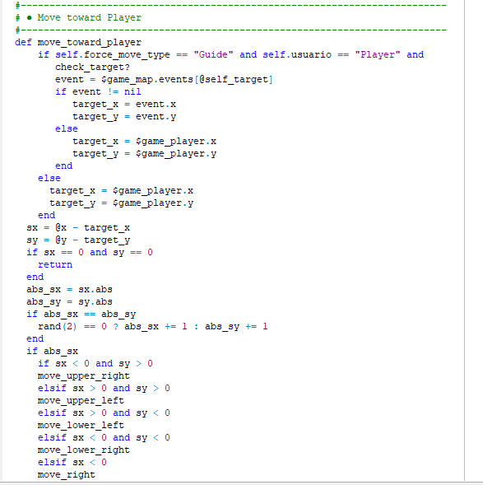

Fuente: propia

# **CAPÍTULO IV**

## **ESTADO DEL ARTE**

INDUSTRIA DE LOS VIDEOJUEGOS

Hoy en día en Bogotá se han realizado gran cantidad de estudios por parte de desarrolladores de videojuegos, en estos estudios también se pueden incluir a Medellín y Manizales, por la información recopilada por (IGDA) que es la Asociación Internacional de desarrolladores de videojuegos. Muchos de los desarrolladores profesionales han obtenido su experiencia en el mundo de los videojuegos desde su propia casa, u oficinas donde los han desarrollado principalmente con pasión hacia estos.

El gusto por los videojuegos de los habitantes de Colombia no es extraño puesto que se estima aproximadamente 16 millones juegan activamente y según IGDA somos el cuarto consumidor de ese contenido en América latina (Vargas, 2018)

Aunque en Colombia hay muchas historias de aventuras, relatos e inmersivas batallas que contar por medio de los videojuegos, los colombianos aún estamos novatos en esta área o nicho en comparación con el consumidor estadounidense.

* Así funciona la industria del videojuego en Colombia Normalmente se suele identificar el mundo de los videojuegos con el ocio, el ser un gamer o videojugador en Colombia es demasiado complicado de lo que aparenta, por lo tanto, muchas personas no solo juegan, sino que se interesan por desarrollar sus propios videojuegos y terminan buscando este medio para obtener beneficios económicos en bastantes ocasiones. En Colombia el Sena ofrece el programa de desarrollo de videojuegos en al menos 4 sedes a nivel nacional. Debido a la demanda del programa, Bogotá se sumó a la lista en 2013 y en sus aulas hay cerca de 50 estudiantes. (Gil, 2013) “En este momento el juego que está rompiendo todos los récords en Facebook se llama Candy Crush; es un fenómeno bien interesante y además es una copia de un juego que se llama Bejeweled”, señala. (Gil, 2013). En la industria de los videojuegos se cubren tres secciones las cuales son como Nintendo, PlayStation o Xbox, no obstante, los videojuegos para computadores son una porción en aumento, en las cuales las redes sociales también se quieren hacer de notar, que atraes sobre todo a los jugadores casuales que contengan tabletas o teléfonos inteligentes los famoso smartphones. Para Colombia tiene gran importancia cambiar el paradigma de los videojuegos violentos para que sea bueno, por lo tanto, este uno de los grandes retos, así buscando la unión entre los videojuegos y el cine con mejores argumentos con un estilo parecido a lo que realmente se puede ver en la actualidad.
* Qué sucede en Colombia con los videojuegos: En la convocatoria desarrolladores que se llevó a cabo entre los meses de julio y agosto del 2017 el gobierno invirtió 1.500 millones de pesos para la financiación de videojuegos en busca de talentos según la revista Enter que trata sobre temas tecnológicos, habría proyectos a participar en equipos de tres empresas en el sector. El panorama de los videojuegos creados en Colombia está cambiando y ahora cuenta con empresas cada vez más preparadas para competir en esta importante industria, así lo explica Juanita Rodríguez Kattah, gerente de Apps.co y Contenidos Digitales en el Ministerio de Tecnologías de la Información y las Comunicaciones (MInTIC), quien nos contó cuál es la estrategia mediante la cual el Gobierno Nacional está impulsando al sector de los videojuegos en el país. “Las empresas de la industria de los videojuegos comprende que la competencia no es entre ellos. Entendieron que la competencia afuera es tan grande que, si a una compañía colombiana le va bien, eso fortalece sus oportunidades de negocio y abre las puertas para más compañías del país”, explica Rodríguez. Este cambio de paradigma significa algo nuevo en un mercado como el de las tecnologías en el que el conocimiento es un bien preciado que se busca proteger. Para Rodríguez, es importante que el ecosistema de la industria TIC en Colombia esté marcado por un espíritu de colaboración que permita que el conocimiento se transmita. (enter, 2017).
* Los mejores motores gráficos para hacer tus propios juegos

RPGMAKER XP: está equipado con el sistema de scripts de juegos Ruby (RGSS1), basado en el lenguaje Ruby y personalizado especialmente para este programa. Aunque dominar RGSS puede llevar algo de tiempo, es una herramienta poderosa para personalizar completamente tu juego. Puedes usar RGSS para cambiar la apariencia, sensación, sonido y juego de tu juego. Si la programación no es su fuerte, puede recurrir a una amplia variedad de scripts creados por el usuario que se comparten dentro de la comunidad RPG Maker. (Steam, 2019).

Game Maker: es una plataforma gratis para crear videojuegos con que podemos conseguir resultados muy notables, y que incluye su propio lenguaje basado en GML, así es GameMaker. Sus ventajas no son pocas: es multiplataforma, incluye tutoriales y además está conectado con su propio editor de objetos, de escenarios o de físicas. Está desarrollado pensando en los juegos en 2D con desarrollo más tradicional. (López, 2018)

Stencyl: Este programa gratuito para hacer juegos está pensado para crear minijuegos en 2D destinados a web, dispositivos móviles u ordenadores. Stencyl es uno de los programas gratis para crear videojuegos que están más equilibrados por su facilidad de uso y buenos resultados. No es necesario tener elevados conocimientos de programación y cuenta con una variada librería de objetos para que cada minijuego sea único. (López, 2018).

Unity5: Se trata de uno de los motores más famosos, utilizado para crear juegos como Super Mario Run, Furi, Ori and the Blind Forest o Superhot. Con la versión Unity 5, se han eliminado muchísimas de las restricciones que se eliminaban pagando anteriormente, por lo que ahora se ha convertido en una opción todavía mejor para aquellos que quieran crear sus juegos gratuitamente. (López, 2018).

Unreal4: Unreal Engine 4 es un motor gratuito desde el año 2015 (con letra pequeña) y es un motor multiplataforma. No solo está optimizado para las consolas actuales (incluyendo Nintendo Switch) sino que soporta dispositivos móviles y todos los dispositivos de realidad virtual para videojuegos. (López, 2018)

## **4.1 EXPERIENCIAS**

Los videojuegos han sido muy bien acogidos por la tecnología desde sus inicios. Un videojuego es un juego electrónico donde una o más personas interactúan por medio de un dispositivo que muestra imágenes, estos tienen gran auge por la necesidad de los usuarios en encontrar algo en que divertirse o entretenerse, normalmente son usados con ese propósito, en muchas ocasiones pueden ser con propósitos educativos.

**Simuladores Empresariales:** Simulador empresarial diseñado para trabajar competencias y habilidades en gestión empresarial desde un enfoque emprendedor.

El usuario toma el papel de un emprendedor que pone en marcha y gestiona una microempresa tomando decisiones en todas las áreas en un entorno competitivo junto con otras cuatro empresas.

Gestionará los recursos humanos, el inmovilizado y la gestión de proyectos, todo ello teniendo en cuenta que el emprendedor tiene que llevar a cabo una gestión eficaz de su tiempo. (Simuladores-Empresariales, n.d.)

**Simuladores para Emprendedores crea y gestiona tu propia empresa:** El simulador tiene una metodología didáctica que se divide en dos fases. La primera fase consiste en el proceso de planeación y creación de empresas. La segunda fase es una competición donde deberás demostrar qué tan bueno eres a la hora de tomar decisiones y de gestionar tu empresa.

Una excelente herramienta para que puedas conocer, de una manera didáctica, el proceso de planeación empresarial, creación y formalización de empresas, toma de decisiones y los aspectos clave en la gestión de empresas.(Javier-Diaz, 2013)

* cómo está y la proyección del emprendimiento en Colombia por una necesidad u oportunidad de emprendimiento la proyección del emprendimiento se ha vuelto en una vía de autorrealización para muchas personas en la actualidad que están queriendo innovar en las empresas. Bastantes personas quieren emprender, pero muy pocos tienen claro cómo deben dar el primer paso. Uno de los detalles más relevantes que mostró el informe es que los emprendimientos con menos de cinco años de operaciones han generado 7.933 empleos directos en el país.(Emprendimiento, 2018)
* Para un joven colombiano cada vez es más difícil emprender el 56% de los colombianos manifestaron que las universidades no están formando emprendedores. Uno de los factores es la falta de educación en Colombia en el emprendimiento como forma de vida, los escasos recursos necesarios para iniciar un proyecto. Hay muy pocos jóvenes interesados en crear empresa hoy en día por sus temores, falta de motivación, por los costes que tiene una de esta por lo que creen que no es algo factible a su edad y uno de esos motivos es la falta de oportunidad laboral que genere experiencia. Otro factor es la legalidad, y su forma de obtenerla, ya que muchos de los emprendedores a la hora de iniciar su empresa no tienen el conocimiento de cómo hacerlo formal y jurídicamente. “Elementos como los bajos niveles de innovación, la falta de mercado, el poco dinero en efectivo, la relación precios/costos y productos pobres, entre otros, hacen que los emprendimientos no sean competitivos y fracasen en muy corto plazo”, afirmó Hoyos. (PORTAFOLIO, 2017)

## **ANTECEDENTES DEL PROBLEMA**

Se está viendo la necesidad de crear un simulador de prototipo de emprendimiento de forma de videojuego para facilitar el acceso al conocimiento de ciertas habilidades las cuales no cualquier emprendedor tiene claras, ya que por falta de conocimientos de esta muchos de los emprendedores están tomando riesgos sin ni siquiera tener claro cómo desarrollarlos.

Causas: En la Universidad UNICATOLICA de Cali se ha encontrado la necesidad ya que hay desconocimiento por parte de los estudiantes de cómo plantear una idea de negocio. En la Universidad hay un desconocimiento que habilidades debe desarrollar un emprendedor.

Efectos: Se provoca una desinformación por falta de conocimiento de los emprendedores novatos. Confusión de cómo planear o plantear una idea de negocio, lo que puede generar más demora en el avance del emprendedor.

La falta de orden de ideas en los negocios en ocasiones se hace difícil hacer realidad la producción de estos.

En la realización del simulador al no tener claro los factores anteriores, consumen gran parte del tiempo de agilización, y no se está prestando la atención adecuada.

Según lo Anterior dicho en causas y efectos se considera que debe tratarse de solucionar esta problemática porque así permitirá el avance y crecimiento de ciertas empresas o empresarios que apenas están empezando.

# **CAPÍTULO V**

## **MARCO CONTEXTUAL**

El proyecto de investigación se centra en el desarrollo de habilidades que un emprendedor debe tener al momento de realizar sus proyectos de emprendimiento, tanto así que le permitirá evitar errores comunes que podrían suceder sin tener un previo estudio, por ende, obtendrá el conocimiento sobre la como debe tomar las oportunidades durante su camino cómo emprendedor. Por parte de la Investigación de los estudiantes del Semillero AYNI en la universidad Unicatólica de Santiago de Cali, que inició el desarrollo de un videojuego como simulador para emprender con el profesor Víctor Viera Balanta y los participantes del semillero Juan David Grijalba Osorio, José Daniel Grijalba Osorio y Juan Pablo Cárdenas de la Fundación Universitaria Católica Lumen Gentium, con su sede principal ubicada en la ciudad de Santiago de Cali, con dirección Carrera. 122 No. 12 – 459 Pance.

Figura 57 Ubicación Fundación Universitaria Católica Lumen Gentium

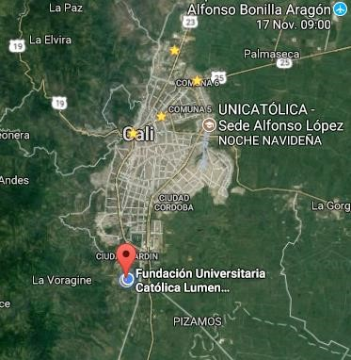

Fuente: https://goo.gl/EtX3ED

La respectiva Investigación realizada por los estudiantes permito generar una conclusión y es que se deben tener ciertas capacidades o habilidades que se deben aprender para poder llevar a cabo un emprendimiento como tal, si estas se tuviera mucha más dificultad por parte de un emprendedor inexperto “novato” que podría quedarse estancado sin saber cómo empezar o llevar un plan de trabajo a seguir sin descuidar ciertas áreas de su negocio como emprendimiento.

**Misión:** La Fundación Universitaria Católica Lumen Gentium – UNICATÓLICA, comprometida con los valores cristianos, forma personas de manera integral, reafirmando su dignidad humana en la relación con Dios, consigo mismo, con los demás y con el medio ambiente, a través de la generación y difusión del conocimiento, para contribuir al desarrollo de la nación. (unicatolica, 2019)

**Visión:** La Fundación Universitaria Católica Lumen Gentium – UNICATÓLICA – Institución de la Arquidiócesis de Cali, será reconocida por su carácter socialmente incluyente, por la pertinencia y calidad de sus programas y proyectos institucionales, la vocación hacia el servicio social de sus egresados y por la defensa de la dignidad humana y de la paz. (unicatolica, 2019)

**Principios y Valores:** La Fundación Universitaria Católica Lumen Gentium ha dedicado su interés y esfuerzo por generar, preservar y defender en medio de un mundo globalizado y caracterizado por grandes avances científicos y tecnológicos, la dignidad del ser humano, en su orden personal, integral y en su dinámica grupal, desde sus diversos contextos y dimensiones (económica, social, cultural, política, religiosa y ambiental). (unicatolica, 2019)

## **5.2 MARCO TEÓRICO.**

En la teoría de Andy Freire hay tres componentes que ubica en una forma de triángulo invertido, los cuales son necesarios para todo un proceso del emprendedor que son: idea, capital emprendedor. De esta forma que todo se soporta en el emprendedor para poder llegar a la idea de negocio central con viabilidad en el mercado por medio de los otros dos componentes mencionados antes, por lo tanto, cuando un proyecto no es exitoso siempre se es relacionado por el mal uso de uno de estos tres componentes.

La función de los emprendedores es reformar o revolucionar el patrón de la producción al explotar una inversión, o más comúnmente, una posibilidad técnica no probada. Hacerse cargo de estas cosas nuevas es difícil y constituye una función económica distinta, primero, porque se encuentran fuera de las actividades rutinarias que todos entienden y, en segundo lugar, porque el entorno que se resiste de muchas maneras desde un simple rechazo a financiar o comprar una idea nueva, hasta el ataque físico al hombre que intenta producirlo (SCHUMPETER, 1935,p.1).

La naturaleza de este sistema económico no permitirá un equilibrio estático ya que sería interrumpido por los esfuerzos de los emprendedores para establecer nuevas. (SCHUMPETER, 1935)

**EL CONCEPTO DE EMPRENDIMIENTO Y SU RELACIÓN CON LA EDUCACIÓN, EL EMPLEO Y EL DESARROLLO LOCAL.**

Hay un desempleo y exclusión actualmente lo cual es preocupante, Sin embargo, el concepto de emprendimiento empieza a tomar más fuerza para la sociedad.

Por esto mismo se está generando un cambio, porque el mundo avanza a tal velocidad que las personas no se pueden quedar sin hacer nada ya que el dinero es una necesidad ya que pueden hacer uso de él para satisfacer las demás.

Ante tal falta de empleo por lo anterior se ve una obligación de aumentar el número de emprendedores en la sociedad, resulta interesante. Y el estudio de este fenómeno se presenta como verdaderamente necesario.

El fenómeno emprendimiento puede definirse, dentro de las múltiples descripciones que existen del mismo, como el desarrollo del proyecto que persigue un determinado fin económico, político o social, entre otros, y que posee ciertas características, principalmente que tiene una cuota de incertidumbre y de innovación. (Formichella, 2002)

Hay varios tipos de emprendimiento los cuales son:

* **Emprendimiento por necesidad:** Suplir las necesidades básicas, ingresos bajos, no tienen crecimiento, ni aplican innovación.
* **Emprendimiento medio:** El proyecto tiene perspectivas de crecimiento, al incluir en su interior una estructura competitiva que lo destaca en su sector.
* **Emprendimiento dinámico:** Emprendimientos con alto grado de diferenciación, crecimiento y alto potencial de mercado.
* **Emprendimiento de mejora:** Es aquel que retoma ideas, productos o servicios que ya están en el mercado y como su nombre lo dice, hace mejoras de estos para generar una nueva empresa.
* **Emprendimiento de reproducción:** Es el emprendimiento más conocido como franquicia, donde se invierte en empresas ya reconocidas en el mercado y simplemente se emplea el know how.
* **Emprendimiento Productivo:** Es aquel emprendimiento que genera beneficios económicos y sociales de la región y país, por medio de impuestos, generación de empleo, programas de RSE, etc.
* **Emprendimiento Improductivo:** No amplían la cadena de valor y provienen de ilícitos como narcotráfico, lavado de activos, contrabandos y otros. (Flores, 2013)

**Ingeniería de Software**

Un método de ingeniería del software es un enfoque estructurado para el desarrollo de software cuyo propósito es facilitar la producción de software de alta calidad de una forma costeable. Métodos como análisis Estructurado (DeMarco,1978) y JSD(Jackson,1983) fueron los primeros desarrolladores en los años 70. (Pressman, 2010)

“El diseño del sistema se centra en proporcionar la funcionalidad del sistema a través de diferentes componentes. Las actividades que se realizan en este proceso son:

* Dividir requerimientos: analice los requerimientos y organícelos en grupos afines. Normalmente existen varias opciones posibles de división, y puede sugerir varias alternativas en esta etapa del proceso.
* Identificar subsistemas: debe identificar los diferentes subsistemas que pueden, individual o colectivamente, cumplir los requerimientos
* Asignar los requerimientos a los subsistemas
* Especificar la funcionalidad de los subsistemas: debe enumerar las funciones específicas asignadas a cada subsistema. Esto puede verse como la fase del diseño del sistema
* Definir las interfaces del subsistema.” (Pressman, 2010)

**Diseño del modelo de datos**

“Distinguir cuáles son las entidades involucradas en el sistema y mencionarlas en un formato lenguaje- diagnóstico.

Puede ser un diseño orientado a objetos, relacional, etc., lo importante es tener una idea general del modelo de datos: entidades, atributos y las relaciones entre ellas. Para ello es imprescindible incluir diagramas o gráficos que ayuden a visualizar el modelo de datos.

Un programa, aplicación o librería puede a su vez trabajar con varios tipos de datos:

* Datos de entrada.
* Datos internos.
* Datos de salida.” (Sur, 2017)

**Arquitectura del sistema**

“Incluso un software de tamaño pequeño consta de la composición de varios módulos o partes interconectados de alguna forma. La descripción de la arquitectura del sistema informa sobre cuáles son estas partes, qué rol tienen dentro del software y la forma en que estas se organizan e interconectan.

La información sobre la arquitectura debería incluir como mínimo:

* Descripción jerárquica: Indica de qué forma se organizan jerárquicamente los componentes del sistema. Es decir, indicar si los mismos están organizados en paquetes, espacios de nombres o bien si el software posee una estructura monolítica.
* Diagrama de módulos: Consiste en un diagrama donde se representan todas las partes que componen el sistema y las relaciones que existen entre estas. El objetivo de este diagrama consiste en presentar una perspectiva global de la arquitectura y los componentes del sistema, no debería contener detalles técnicos sobre los módulos o las conexiones entre estos.
* Descripción individual de los módulos: Para cada módulo o parte del sistema, se debería realizar una breve descripción de este, la cual debería incluir mínimamente:
* Descripción general y propósito: ¿qué es y qué debería hacer el módulo?
* Responsabilidad y restricciones: ¿cuál es su función específica dentro del sistema? ¿qué cosas puede y no puede hacer?
* Dependencias: Indicar cuales son los requisitos del módulo, es decir se debe contestar a preguntas tales como ¿qué necesita o requiere el módulo para funcionar? ¿necesita de servicios brindados por otros módulos o por librerías externas?
* Implementación: indicar en qué archivo o archivos se encuentra la implementación del módulo.

No es el objetivo de esta sección dar detalles de cómo se realiza la implementación de los módulos, sino únicamente dar una idea general de para qué existe el módulo dentro del sistema.

* Dependencias externas: Si el software utiliza librerías o servicios externos estos deben listarse junto con una breve descripción de estas.

Adicionalmente en esta sección se deben listar los aspectos técnicos o tecnologías empleadas en el proyecto, tales como el lenguaje de programación, frameworks, librerías, etc.

Puede resultar de utilidad incluir junto a estos una breve descripción de las decisiones de diseño asociadas que llevaron a elegir la o las tecnologías en particular, es decir responder a ¿por qué se utilizó esta tecnología y no otra?” (Sur, 2017)

**Teoría de Scrum**

“Scrum se basa en la teoría de control de procesos empírica o empirismo. El empirismo asegura que el conocimiento procede de la experiencia y de tomar decisiones basándose en lo que se conoce. Scrum emplea un enfoque iterativo e incremental para optimizar la predictibilidad y el control del riesgo

Scrum Diario (Daily Scrum)

El Scrum Diario es una reunión con un bloque de tiempo de 15 minutos para que el Equipo de Desarrollo sincronice sus actividades y cree un plan para las siguientes 24 horas. Esto se lleva a cabo inspeccionando el trabajo avanzado desde el último Scrum Diario y haciendo una proyección acerca del trabajo que podría completarse antes del siguiente.

Durante la reunión, cada miembro del Equipo de Desarrollo explica:

* ¿Qué hice ayer que ayudó al Equipo de Desarrollo a lograr el Objetivo del Sprint?
* ¿Qué haré hoy para ayudar al Equipo de Desarrollo a lograr el Objetivo del Sprint?
* ¿Veo algún impedimento que evite que el Equipo de Desarrollo o yo logremos el Objetivo del Sprint?

Revision de Sprint (Sprint Review)

Al final del Sprint se lleva a cabo una Revisión de Sprint para inspeccionar el Incremento y adaptar la Lista de Producto si fuese necesario

Retrospectiva de Sprint (Sprint Retrospective)

La Retrospectiva de Sprint es una oportunidad para el Equipo Scrum de inspeccionarse a sí mismo y de crear un plan de mejoras que sean abordadas durante el siguiente Sprint.” (Sutherland, 2016)

**Modelo en Cascada (Bennington 1956):**

“El más conocido, está basado en el ciclo convencional de una ingeniería, el paradigma del ciclo de vida abarca las siguientes actividades:

Ingeniería y Análisis del Sistema: debido a que el software es siempre parte de un sistema mayor el trabajo comienza estableciendo los requisitos de todos los elementos del sistema y luego asignando algún subconjunto de estos requisitos al software

Análisis de los requisitos del software: el proceso de recopilación de los requisitos se centra e intensifica específicamente en el software. El ingeniero de software(analista) debe comprender el ámbito de la información del software, así como la función, el rendimiento y las interfaces requeridas.

Diseño: el diseño del software se enfoca en cuatro atributos distintos del programa, la estructura de datos, la arquitectura del software, el detalle procedimental y la caracterización del software con la calidad requerida antes de que comience la codificación.

Codificación: el diseño debe traducirse en una forma legible para la máquina. El paso de codificación realiza esta tarea. Si el diseño se realiza de una manera detallada la codificación puede realizarse mecánicamente.

Prueba: una vez que se ha generado el código comienza la prueba del programa. La prueba se centra en la lógica interna del software, y en las funciones externas, realizando pruebas que aseguren que la entrada definida produce los resultados que realmente se requieren.” (Boucchechter, 1/17/2005)

Dando como una estructura sólida de cómo empezar a realizar nuestro proyecto, con qué metodología, cómo diseñar el proceso de recolección de requisitos funcionales y no funcionales, además de los tipos de programación, como, orientada a objetos, estructura de datos, programación web, entre otras.

Se tiene como metodología a seguir la metodología Cascada ya que es la más opcional para este proyecto que se tiene planeado para el segundo semestre del año 2019. Además, se tiene muy en cuenta algunos eventos que se realizan en la metodología SCRUM que brinda diferentes formas de cómo llevar un mejor control del tiempo de desarrollo de software, por lo que se tendrán algunos eventos que se aplican en esta metodología como las reuniones diarias y las retrospectivas después de cierto tiempo establecido, esto con el objetivo de poder identificar los inconvenientes y/o tareas en las que más se tienen dificultas a la hora del desarrollo.

## **5.3 MARCO CONCEPTUAL.**

* Software: es el equipamiento lógico e intangible de un ordenador. En otras palabras, el concepto de software abarca a todas las aplicaciones informáticas, como los procesadores de textos, las planillas de cálculo y los editores de imágenes. (Porto., 2008)
* Lenguaje de Programación: es aquella estructura que, con una cierta base sintáctica y semántica, imparte distintas instrucciones a un programa de [computadora](https://definicion.de/computadora). (Porto & Merino, Definicion.de, 2012)
* Videojuego: es una aplicación interactiva orientada al entretenimiento que, a través de ciertos mandos o controles, permite simular experiencias en la pantalla de un televisor, una computadora u otro dispositivo electrónico (definicion.de, s.f.).
* Rol: suelen confundirse con los juegos de aventuras, pero, a diferencia de estos últimos, su foco son los personajes y su evolución a lo largo de la historia. Este género es especialmente popular en Japón, aunque existen muchas comunidades de jugadores de rol en todas partes del mundo. Una de sus características principales es la utilización del término nivel para referirse al grado de experiencia de sus protagonistas y no a los diferentes mundos y escenarios que deben atravesar; (definicion.de, s.f.)
* Ingeniería de Software: es una disciplina formada por un conjunto de métodos, herramientas y técnicas que se utilizan en el desarrollo de los programas informáticos. (Porto & Gardey, definicion.de, 2009)
* Simulador: es un dispositivo que sirve para reproducir las condiciones propias de una actividad. En otras palabras, un simulador funciona como un sistema técnico que imita unas circunstancias reales. Como idea general, los simuladores se utilizan para el aprendizaje de una actividad. Hay que tener en cuenta, que en un proceso de entrenamiento es necesario minimizar los posibles riesgos y no resulta conveniente adquirir una destreza asumiendo riesgos innecesarios. Un ejemplo típico que ilustra esta idea es las simulación aérea, en la que los alumnos que aprenden a pilotar utilizan los simuladores porque el factor riesgo desaparece. (Navarro, 2015)
* Emprendimiento: actitud y aptitud que toma un individuo para iniciar un nuevo proyecto a través de ideas y oportunidades. El emprendimiento es un término muy utilizado en el ámbito empresarial, en virtud de su relacionamiento con la creación de empresas, nuevos productos o innovación de estos. La palabra emprendimiento es de origen francés entrepreneur que significa 'pionero'. No obstante, en el siglo XX el economista Joseph Schumpeter ubica al emprendedor como centro del sistema económico, mencionado que “la ganancia viene del cambio, y este es producido por el empresario innovador” (significados, 2019)

# **CAPÍTULO VI**

## **DISEÑO METODOLÓGICO.**

### **6.1 METODOLOGÍA.**

La metodología que se decidió implementar fue Scrum que es una marco de trabajo de adaptación iterativa e incremental, rápida, flexible y eficaz diseñada para ofrecer un valor significativo de forma rápida en todo el proyecto. (CertiProf, 2016)

El concepto de Scrum tiene su origen en un estudio de 1986 sobre los nuevos procesos de desarrollo utilizados en productos exitosos en Japón y los Estados Unidos: cámaras de fotos de Canon, fotocopiadoras de Xerox, automóviles de Honda, ordenadores de HP y otros. Estos equipos seguían patrones de ejecución de proyecto muy similares. En este estudio se comparaba la forma de trabajo de estos equipos altamente productivos y multidisciplinares con la colaboración entre los jugadores de Rugby y su formación de Scrum (melé en español). (CertiProf, 2016)

Figura 58 Ciclo de Vida de Scrum

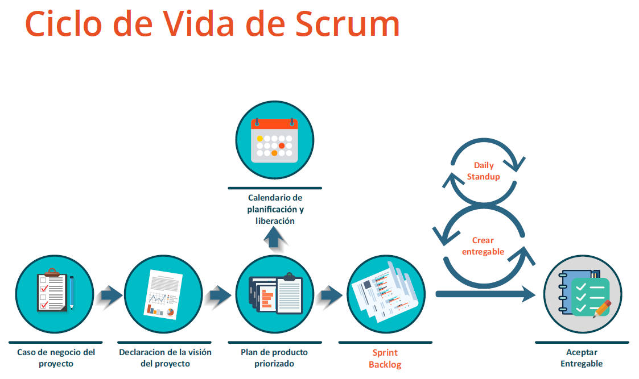

Fuente: CertiProf

A continuación, se explicarán cada uno de los roles que existe al momento de implementar la metodología Scrum

**EL PRODUCT OWNER**

El Product Owner (PO) representa la voz del cliente, y es el encargado de maximizar el valor del producto. Un PO siempre debe mantener una visión dual.

1. Él debe entender y apoyar las necesidades e intereses de todos los Stakeholders,
2. Comprende las necesidades y el funcionamiento del Develpment Team. (CertiProf, 2016)

Figura 59 Responsabilidades del Product Owner

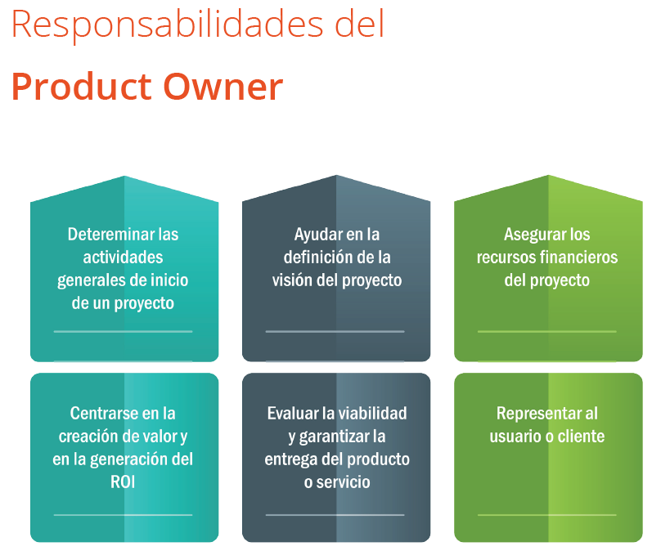

Fuente: CertiProf

Figura 60 Características de un Product Owner

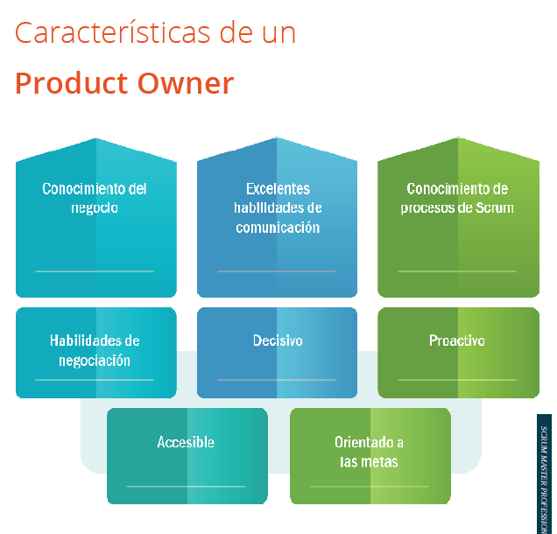

Fuente: CertiProf

**SCRUM MASTER**

Es un líder servicial, un facilitador, coach. Su responsabilidad es de asegurar que Scrum es entendido y adoptado. Está al servicio del Scrum Team (PO y DT) y la organización para que estén dotados de un ambiente propicio para completar el proyecto con éxito, y esto incluye la eliminación los “impedimentos” que se encuentren. (CertiProf, 2016)

Figura 61 Responsabilidad del Scrum Master

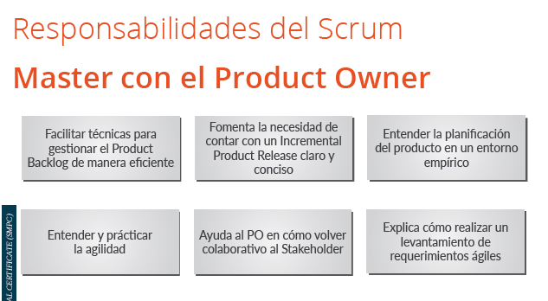

Fuente: CertiProf

Figura 62 Responsabilidades del Scrum Master

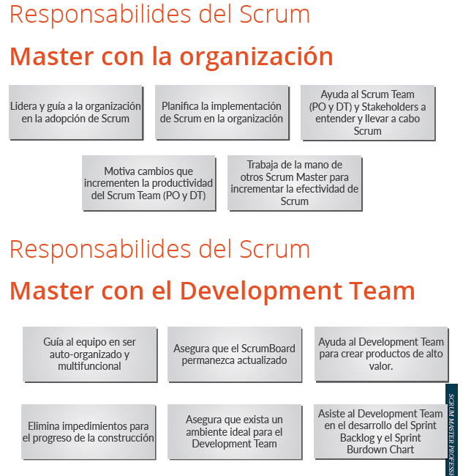

Fuente: CertiProf

Figura 63 Características Scrum Master

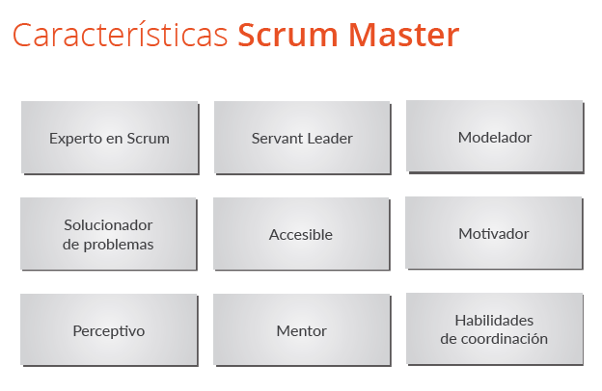

Fuente: CertiProf

**DEVELOPMENT TEAM**

Es el grupo o equipo de personas responsables de la comprensión de los requisitos, la estimación y la creación de los Entregables (Deliverables) del proyecto. Solo los miembros del Development Team (DT) participan en la creación del incremento.

El tamaño óptimo de un Development Team (DT) es de tres a nueve miembros, lo suficientemente grande para asegurar habilidades adecuadas, pero lo suficientemente pequeño como para colaborar fácilmente. (CertiProf, 2016)

Figura 64 Responsabilidades Development Team

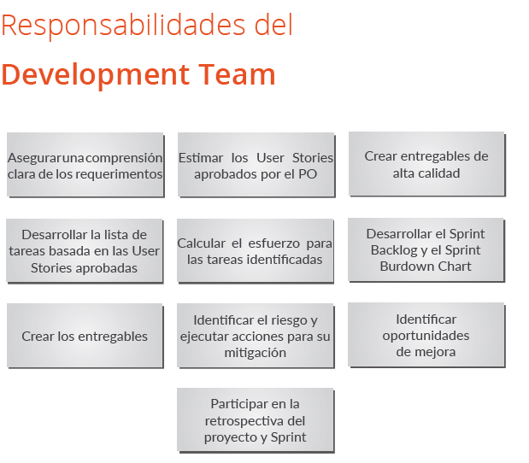

Fuente: CertiProf

Figura Características Development Team

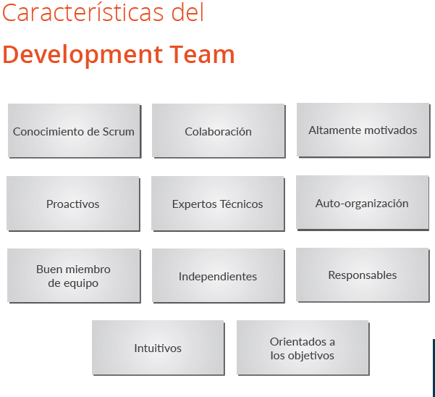

Fuente: CertiProf

**STAKEHOLDERS**

Es un término colectivo que incluye a los clientes, usuarios y patrocinadores, que con frecuencia interactúan con el Equipo Principal de Scrum (Scrum Team), para proporcionar entradas (inputs) y facilitar la creación del producto del proyecto, servicios, o cualquier otro resultado. Los Stakeholders se dividen en

**Cliente:** El cliente es la persona o la organización que adquiere el producto del proyecto, servicio o cualquier otro resultado.

**Usuarios:** El usuario es el individuo o la organización que utiliza directamente el producto del proyecto, servicio, o cualquier otro resultado; también, en algunas industrias el cliente y los usuarios puede ser lo mismo.

**Patrocinador**: El patrocinador es la persona o la organización que provee recursos y apoyo para el proyecto, el patrocinador también es el Stakeholder a quien todos le deben rendir cuentas al final. (CertiProf, 2016)

**REUNIONES O CEREMONIAS DE SCRUM**

Para que cualquier proyecto tenga éxito, la comunicación es importante. Los equipos Scrum emplean una serie de reuniones clave para estructurar el trabajo del equipo: Sprint, Daily Standup Meeting, Sprint Planning Meeting, Sprint Review Meeting, Sprint Retrospective, Sprint Goal. (CertiProf, 2016)

Figura 66 Sprint

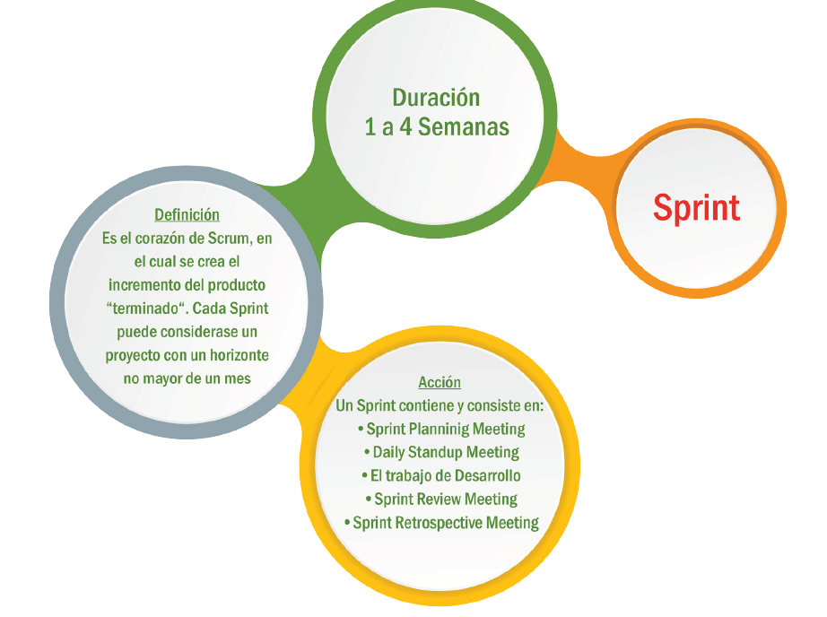

Fuente: CertiProf

Figura 67 Daily Standup Meeting

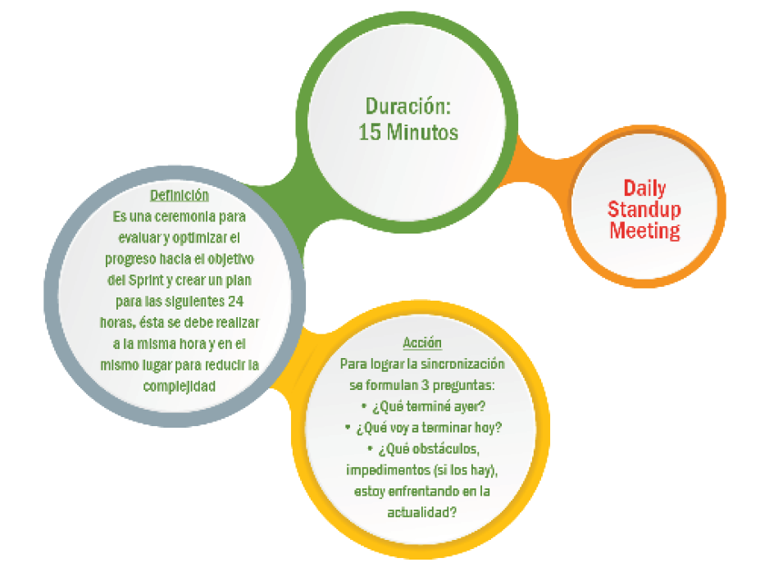

Fuente: CertiProf

Figura 68 Sprint Planning Meeting

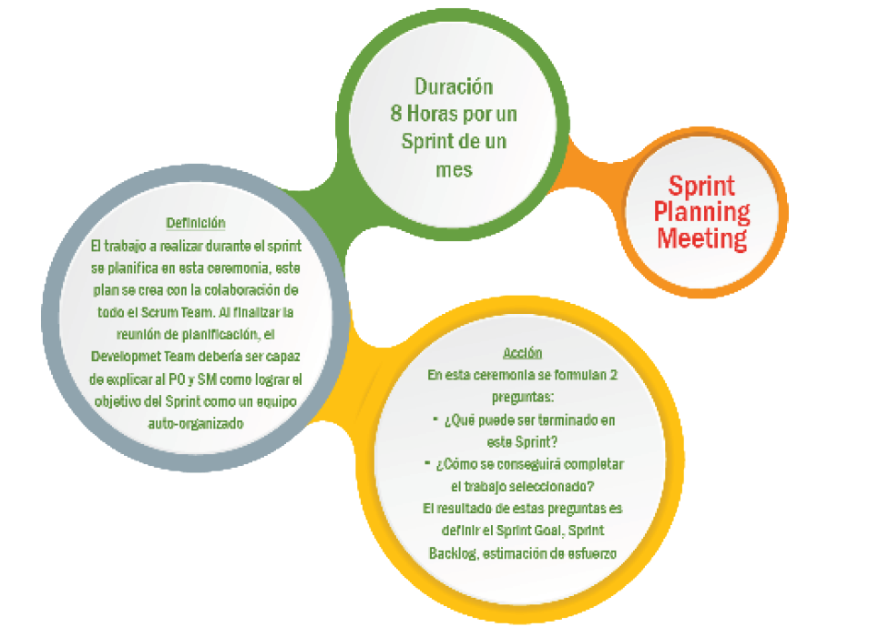

Fuente: CertiProf

Figura 69 Sprint Goal

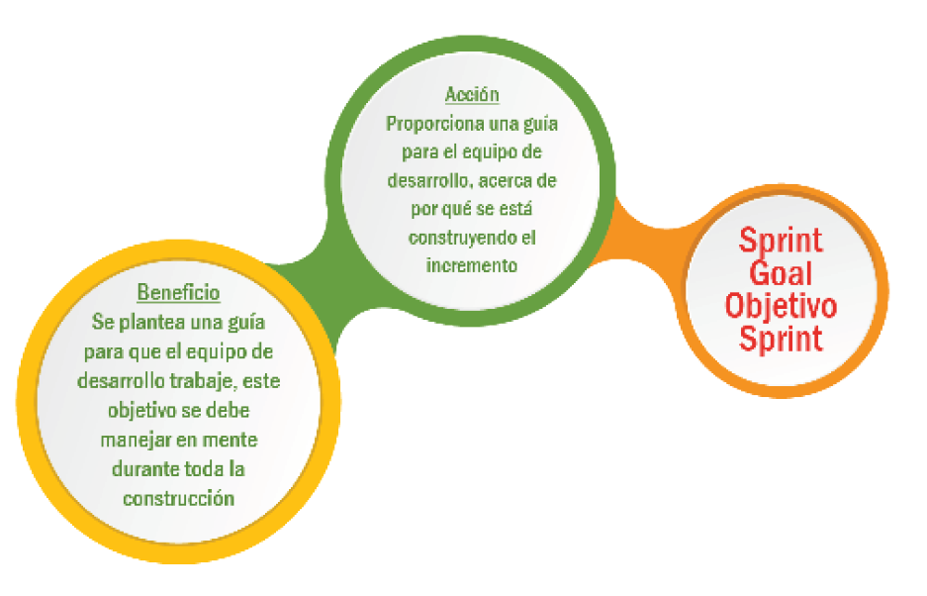

Fuente: CertiProf

Figura 70 Sprint Review Meeting

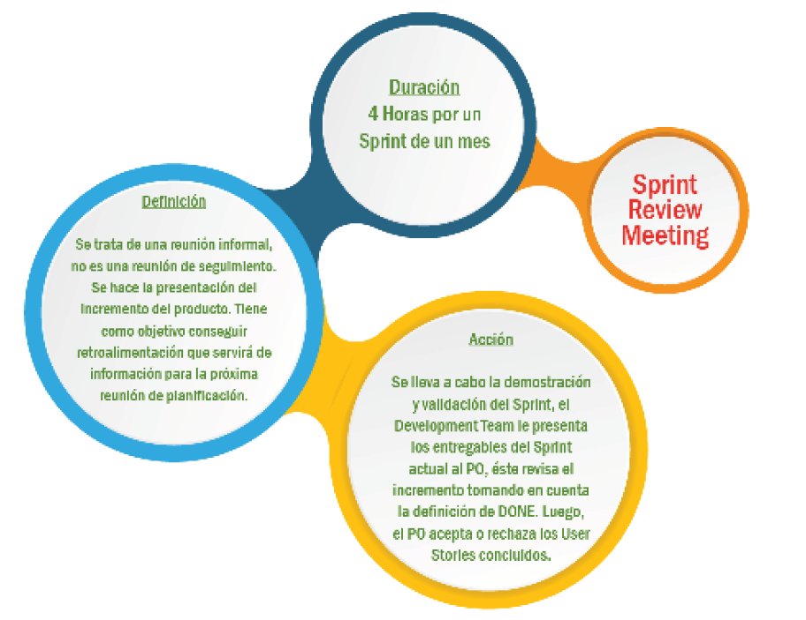

Fuente: CertiProf

Figura 71 Sprint Retrospective

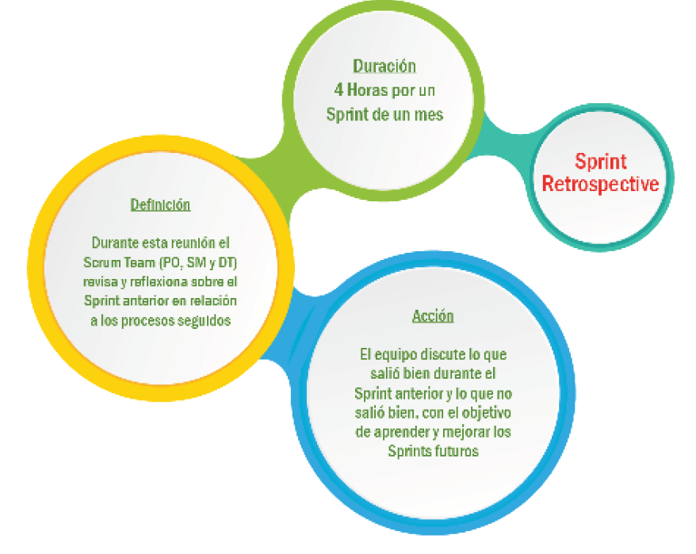

Fuente: CertiProf

**ARTEFACTOS**

**PRODUCT BACKLOG**

Es uno de los artefactos más esenciales de Scrum. Consiste en una lista ordenada de las ideas para el producto. Todo el trabajo que realiza el Development Team (DT) proviene del Product Backlog. El Product Owner (PO) es el responsable Product Backlog, incluyendo el contenido, disponibilidad y ordenación, aunque puede y debería recibir ayuda para construirlo y mantenerlo actualizado. (CertiProf, 2016)

**SPRINT BACKLOG**

Es la lista de tareas del Product Backlog refinados que han sido elegidos para ser desarrollados en el Sprint actual. Generado el Sprint Backlog, comienza el Sprint y el Equipo de Desarrollo implementa el nuevo Incremento de Producto definido por el Sprint Backlog. (CertiProf, 2016)

**INCREMENTO DE PRODUCTO**

Al final de cada Sprint se produce un Incremento de Producto utilizable. Éste debe contar con una calidad lo suficientemente alta como para ser entregado a los usuarios finales.

El Incremento de Producto debe cumplir con la Definición de hecho (DONE) actual del Equipo Scrum y cada parte de este debe ser aceptable para el Product Owner (PO). (CertiProf, 2016)

### **6.1.1 APLICACIÓN DEL MARCO DE TRABAJO SCRUM EN EL PROYECTO.**

En el desarrollo del proyecto se utilizaron varias estrategias presentes en el marco de trabajo de Scrum.

La primera de ellas fue la composición del equipo de Scrum, en el semillero de investigación se optaron varios de los roles presentes en dicho marcho de trabajo. En la siguiente tabla se explican los roles y responsables.

Tabla 4 Trabajo Scrum

|  |  |  |
| --- | --- | --- |
| Roles | Responsable | Descripción |
| Scrum Master | Líder del Semillero. Profesor Víctor Viera Balanta | Facilitador, se asegura que el marco de trabajo se aplique y se entienda por los miembros del equipo. |
| Product Owner | Los dueños del producto, en este caso son: el director del programa Jair Sanclemente C. Tulio Nel Benavides y Ana María | Responsables de maximizar el valor del producto, también verifican que el producto contenga lo que realmente se necesita. |
| Development Team | Los integrantes del semillero. El equipo principal está compuesto por los que realizan el proyecto, y, por ende, el trabajo de grado. José Daniel Grijalba, Juan Pablo Muñoz Cárdenas, Juan David Grijalba. También se tuvo colaboración de otros integrantes Edwing, Katerine y Brigitte,Sarria | Equipo que hace posible que se realice el proyecto, por medio de entregas o reléase. |

Fuente: Adaptado marco de trabajo Scrum.

Los integrantes del semillero de investigación AYNI desarrollaron los trabajos a entregar y colaboran en cada una de las estepas del proyecto.

Figura 72 Development Team

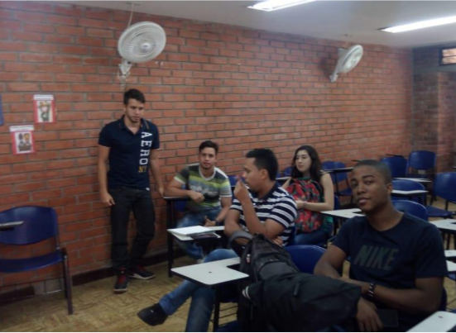

Fuente propia.

Un elemento importante dentro del marco de trabajo Scrum es Lista de Producto (Product Backlog). A continuación, se muestran algunos ejemplos de lo que sería necesario en el producto

Se empieza definiendo lo que debe tener el producto a nivel macro, en otras palabras, sus niveles esenciales.

* El escenario sobre la definición del problema
* El escenario sobre el perfil del cliente
* El escenario sobre la Propuesta de valor
* El escenario sobre el prototipo funcional
* El escenario sobre producto mínimo viable
* El escenario sobre la Tracción

Con este primer acercamiento se dispone a trabajar el equipo, a entender y programar las actividades de cada uno de los miembros del equipo, para realizar la fase de Scrum Planning. Este se adapta para que se pueda trabajar mucho más fácilmente al interior del semillero

Tabla 5. Asignación de Tareas

|  |  |
| --- | --- |
| Escenario | Responsable |
| El escenario sobre la definición del problema | José Grijalba |
| El escenario sobre el perfil del cliente | Juan Grijalba |
| El escenario sobre la Propuesta de valor | Juan Pablo Cárdenas |
| El escenario sobre el prototipo funcional | José Grijalba |
| El escenario sobre producto mínimo viable | Juan Pablo Cárdenas |
| El escenario sobre la Tracción | Edwin, Katerine Y Brigitte |

Fuente: propia.

Con esta información de asignación, cada miembro del equipo investiga su parte para luego compartirla en las reuniones siguientes.

Figura 73 Actividades de cada miembro del Development Team

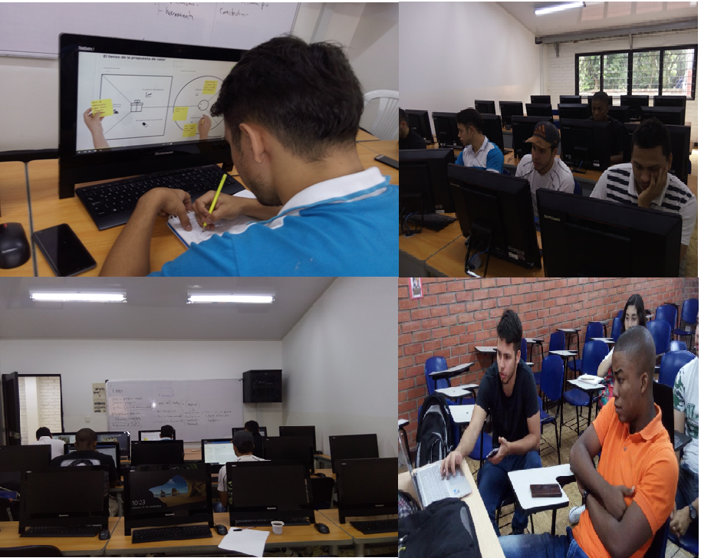

Fuente: propia.

Como se trabajaba en el semillero y los encuentran se dieron cada ocho días, en vez de trabajar el Scrum Diario (Daily Scrum), se adaptó el Revisión de Sprint (Sprint Review), los miembros del equipo deberían traer avances, pero en esta fase se realizaban las preguntas básicas del marco de trabajo Scrum, que son:

**¿Qué hice la semana pasada que ayudó al Equipo de Desarrollo a lograr el Objetivo del Sprint? • ¿Qué haré hoy para ayudar al Equipo de Desarrollo a lograr el Objetivo del Sprint? • ¿Veo algún impedimento que evite que el Equipo de Desarrollo o yo logremos el Objetivo del Sprint?**

Para la revisión del Sprint se siguen las preguntas que sugiere el marco de trabajo:

Los asistentes son el Equipo Scrum y los interesados clave invitados por el Dueño de Producto;

• El Dueño de Producto explica qué elementos de la Lista de Producto se han “Terminado” y cuales no se han “Terminado”;

• El Equipo de Desarrollo habla acerca de qué fue bien durante el Sprint, qué problemas aparecieron y cómo fueron resueltos esos problemas;

• El Equipo de Desarrollo demuestra el trabajo que ha “Terminado” y responde preguntas acerca del Incremento;

• El Dueño de Producto habla acerca de la Lista de Producto en el estado actual. Proyecta fechas de finalización probables en el tiempo basándose en el progreso obtenido hasta la fecha (si es necesario);

• El grupo completo colabora acerca de qué hacer a continuación, de modo que la Revisión del Sprint proporcione información de entrada valiosa para Reuniones de Planificación de Sprints subsiguientes.

Al final del Sprint se tiene un reléase o incrementos, los estudiantes muestran sus avances al grupo para discutir sobre ajustes e ir articulando el proyecto.

Figura 74 Release al terminar un determinado Sprint.

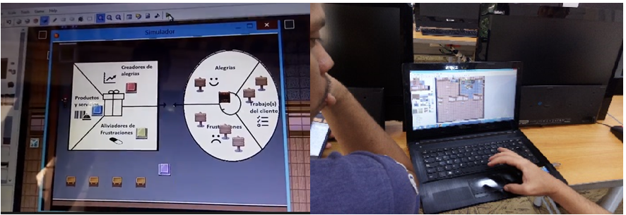

Fuente propia.

Otro elemento que se implementó del marco de trabajo Scrum fue la reunión de Retrospectiva de Sprint (Sprint Retrospective). Donde se realiza una revisión del trabajo individual y en equipo. Se reflexiona sobre la forma de trabajar en el semillero, realizándose mejoras y ajustes al proceso.

Se siguieron las siguientes preguntas de esta fase:

* Inspeccionar cómo fue el último Sprint en cuanto a personas, relaciones, procesos y herramientas;

• Identificar y ordenar los elementos más importantes que salieron bien y las posibles mejoras; y,

• Crear un plan para implementar las mejoras a la forma en la que el Equipo Scrum desempeña su trabajo. Inspeccionar cómo fue el último Sprint en cuanto a personas, relaciones, procesos y herramientas;

• Identificar y ordenar los elementos más importantes que salieron bien y las posibles mejoras; y,

• Crear un plan para implementar las mejoras a la forma en la que el Equipo Scrum desempeña su trabajo.

**Definición de Terminado (Definition o “Done”)**

Para esta etapa la definición de terminado en cada incremento correspondía a que se tuviera los pasos establecidos para que el usuario entendiera el proceso que se estaba simulando en el nivel especifico.

Figura 75 fases que debe contener el escenario para considerarse terminado para un determinado Release.

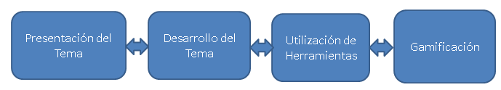

Fuente: propia.

## **6.2 TIPO DE ESTUDIO.**

El semillero de Investigación AYNI, perteneciente al grupo de investigación KIMSA, orientado hacia la creación de Serious Game o Juegos Serios, este tipo de videojuegos, se orientan principalmente a propósitos educativos. El simulador tiene tipo de investigación Exploratorio dentro de la metodología ya que en este tipo de investigación está el propósito de obtener información por medio de un número amplio de recursos para la recolección de datos, brindando gran flexibilidad para llevar a cabo el estudio.

## **6.3 HERRAMIENTA DE DESARROLLO.**

La herramienta de desarrollo que utilizamos para el desarrollo del videojuego es RPG MAKER XP de forma abreviada sería (RPGMKXP) donde rpg es ROLE-PLAYING GAME que significa videojuego de rol, que es un género de videojuegos donde el jugador controla las acciones de un personaje.

La interfaz de RPG MAKER XP es sencilla y fácil de entender a la hora de usar sus herramientas, además se encuentran muchos tutoriales en web como en la plataforma de YouTube que hay gran cantidad de videos, y en otros medios de aprendizaje que tienen más profundidad en el tema los cuales serían los foros.

Figura 76 Comunidad-Foro

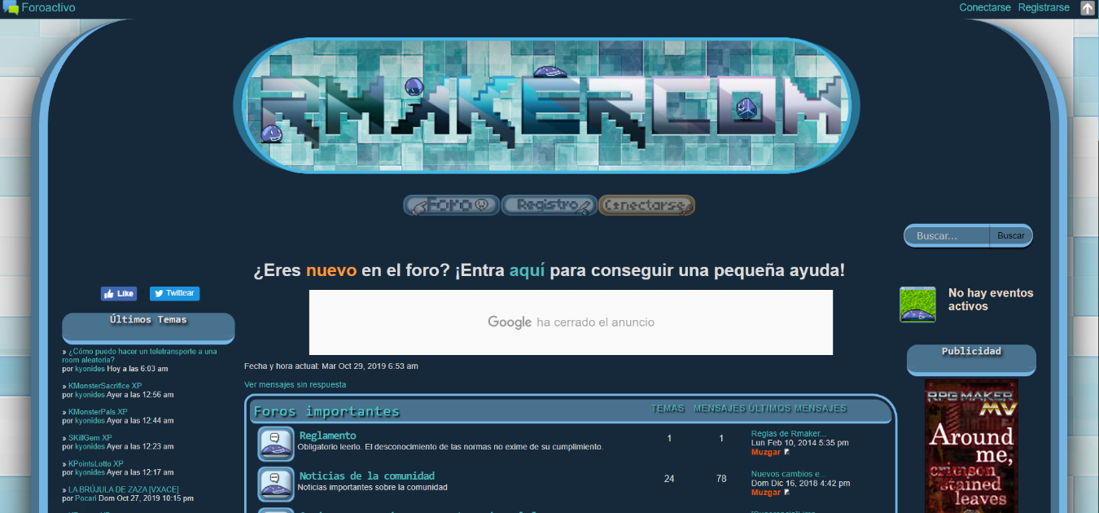

Fuente: Rmakercom

Son sitios donde gran cantidad de personas que tienen los mismos intereses comparten soluciones o formas de desarrollo; Es muy importante ya que en ciertos momentos no se tiene el conocimiento para hacer lo que se desea y por medio de este foro se encuentran colaboradores que pueden responder a los respectivos problemas. En el momento de programar las fallas son a veces muy recurrentes por lo cual contar con este tipo de ayudas es de gran importancia para el equipo de desarrollo.

Figura 77 Videojuegos desarrollados en RPGMaker

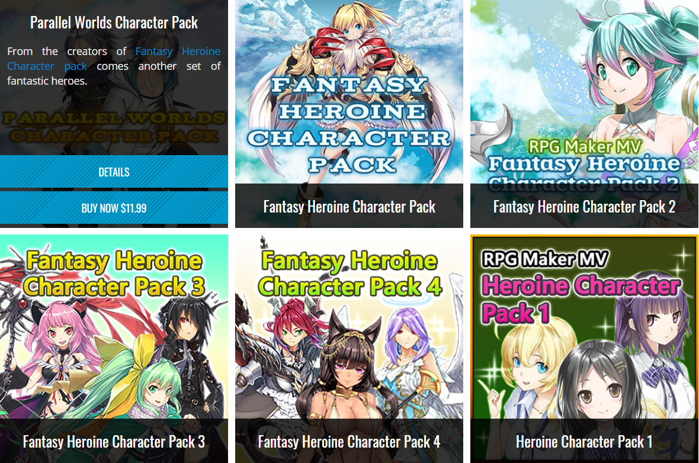

**Assets:** son activos que se pueden utilizar dentro de los videojuegos, estos abarcan desde modelos 2D pasando por música, sonidos, luces, Efectos, scripts.

Muchos de ellos ya vienen por defecto en el motor RPG MAKER XP de forma gratuita, ya si se quiere agregar más assets RPG MAKER XP tiene su propia página web donde se pueden comprar u otra opción es que se tendría que saber de diseño para crearlos y así importarlos.

# **CONCLUSIONES Y RECOMENDACIONES**

## **CONCLUSIONES.**

* Se desarrolló un simulador, que pretende generar un conocimiento básico sobre las habilidades que debe ir desarrollando un emprendedor sea novato o tenga recorrido.
* Se realizó una investigación sobre la metodología que usa apps.com, las cuales son realizadas para aquellas personas que quieren entrar en el mundo de los negocios es decir para los que deseen emprender.
* Hubo planteamientos de estrategias dinámicas, didácticas interactivas con storyboards, mockups que son los que se usaron para visualizar cómo iba a ser recreado el simulador en este caso en forma de videojuego que permitieron completar.
* Se identificó que en Colombia no se había creado simulador acerca de la metodología de emprendimiento por parte de apps.co, y se usaron las pautas que el curso brindaba, para de esta forma poder explicar adecuadamente en el simulador siendo así dinámicamente el proceso del conocimiento que proporciona.
* Para la construcción y desarrollo del simulador, el equipo de desarrollo de el semillero Ayni aprendió a utilizar la herramienta de desarrollo RPG MAKER XP. La cual esta creada en el lenguaje de programación de Ruby, con la cual fue posible la construcción de este.

## **RECOMENDACIONES.**

* Para la realización de proyectos de este tipo recomendamos primeramente realizar una investigación referente a la idea a ejecutar y luego de esto implementar o hacer el uso de metodologías ágiles como lo es scrum donde son asignadas tareas de acuerdo con sus respectivos avances, y de esta forma se busca saber qué alcance tiene calculando cuánto tiempo puede tomar para su realización, todo esto dependiendo de su grado de dificultad, para así tener un mejor desempeño al momento del desarrollo.
* En el momento del desarrollo son de gran utilidad recurrir a los foros, muchos pueden ser lo que proporciona el mismo motor de videojuegos y los otros se pueden encontrar en internet, puesto que en estos se puede encontrar información actualizada de acuerdo con preguntas sobre problemas que podrían ser comunes o no que ya se encuentran solucionados por usuarios que hacen parte una comunidad.
* En la red hay video tutoriales y ciertos scripts que pueden ser de gran utilidad en el momento de codificar en (RPMXP) Rpg Maker xp, pero antes de hacer uso de los scripts se debe tener un conocimiento herramienta, es decir primero aprender lo básico.
* Los estudiantes de la Universidad Unicatolica que hacen parte del semillero Ayni lo más adecuado fue haber usado el motor RPG MAKER XP, porque había la oportunidad de generar una curva aprendizaje dinámica que dio viabilidad.

# **BIBLIOGRAFÍA**

Boucchechter, R. R.-3. (1/17/2005). *Ingenieria de Software II.*

CertiProf. (2016). *https://www.certiprof.com/exams/certiprof-shop-scrum-master-professional-certificate/*.

definicion.de. (s.f.). *definicion*. Obtenido de definicion: https://definicion.de/videojuego/

Dinero. (28 de 06 de 2016). *¿Por qué fracasan los negocios en Colombia?* Obtenido de https://www.dinero.com/opinion/columnistas/articulo/por-que-fracasan-los-negocios-en-colombia-por-juliana-sanchez-trujillo/225132

Emprendimiento. (10 de Enero de 2018). *Dinero*. Obtenido de Dinero: https://www.dinero.com/emprendimiento/articulo/ideas-para-emprender-en-el-2018-en-colombia/254007

*enter*. (01 de 03 de 2017). Obtenido de enter: https://www.enter.co/especiales/colombia-bringiton/asi-crece-la-industria-de-videojuegos-en-colombia/

Flores, C. (21 de Mayo de 2013). *SlideShare*. Obtenido de SlideShare: https://es.slideshare.net/clarajaimes/tipos-de-emprendimiento-21614070

Formichella, M. M. (2002). *municipios*. Obtenido de EL CONCEPTO DE EMPRENDIMIENTO Y SU: http://municipios.unq.edu.ar/modules/mislibros/archivos/MonografiaVersionFinal.pdf

Gil, J. C. (2013). *radionacional*. Obtenido de radionacional: https://www.radionacional.co/documentales/gamers-funciona-la-industria-del-videojuego-en-colombia

Javier-Diaz. (30 de Julio de 2013). *Negocios y Emprendimiento*. Obtenido de Negocios y Emprendimiento: https://www.negociosyemprendimiento.org/2013/07/simulador-emprendedores-crear-y-gestionar-empresa.html

KienyKe. (9 de 12 de 2017). *Emprendimiento y Economía*. Obtenido de https://www.kienyke.com/emprendimiento/crear-empresas-el-reto-de-los-emprendedores

López, E. (24 de septiembre de 2018). *HOBBYCONSOLAS*. Obtenido de HOBBYCONSOLAS: https://www.hobbyconsolas.com/listas/mejores-motores-graficos-hacer-tus-propios-juegos-302029

Navarro, J. (Mayo de 2015). *DefinicionABC*. Obtenido de DefinicionABC: https://www.definicionabc.com/tecnologia/simulador.php

PORTAFOLIO. (05 de Diciembre de 2017). *Portafolio*. Obtenido de Portafolio: https://www.portafolio.co/negocios/emprendimiento/las-dificultades-de-un-joven-emprendedor-en-colombia-512329

Porto, J. P., & Gardey, A. (2009). *definicion.de*. Obtenido de https://definicion.de/ingenieria-de-software/

Porto, J. P., & Merino, M. (2012). *Definicion.de*. Obtenido de https://definicion.de/lenguaje-de-programacion/

Porto., J. P. (2008). *Definición de software* . Obtenido de https://definicion.de/software/

Pressman, R. S. (2010). *INGENIERIA DE SOFTWARE SEPTIMA EDICION.* MADRID: McGraw-Hill.

SCHUMPETER. (1935). Analisis del cambio economico. *Ensayos sobre el ciclo economico*.

significados. (8 de Mayo de 2019). *significados*. Obtenido de significados: https://www.significados.com/emprendimiento/

Simuladores-Empresariales. (s.f.). *Simuladores-Empresariales*. Obtenido de Simuladores-Empresariales: https://simuladores-empresariales.com/emprendimiento/

Steam. (Lunes de 04 de 2019). *Steam*. Obtenido de Steam: https://store.steampowered.com/app/235900/RPG_Maker_XP/

Sur, O. d. (2017). *Guia para la documentacion de proyectos de Software.*

Sutherland, K. S. (2016). *La Guía de Scrum tm .*

unicatolica. (2019). *https://www.unicatolica.edu.co/nuestra-institucion/*.

Vargas, S. C. (11 de Agosto de 2018). *elespectador*. Obtenido de elespectador: https://www.elespectador.com/economia/videojuegos-una-oportunidad-para-la-economia-nacional-articulo-805565

# **ANEXOS**

Figura 78 Certificado de registro de soporte lógico - Software

